LE PAYS DE BORN
UN TERRITOIRE DE GASCOGNE
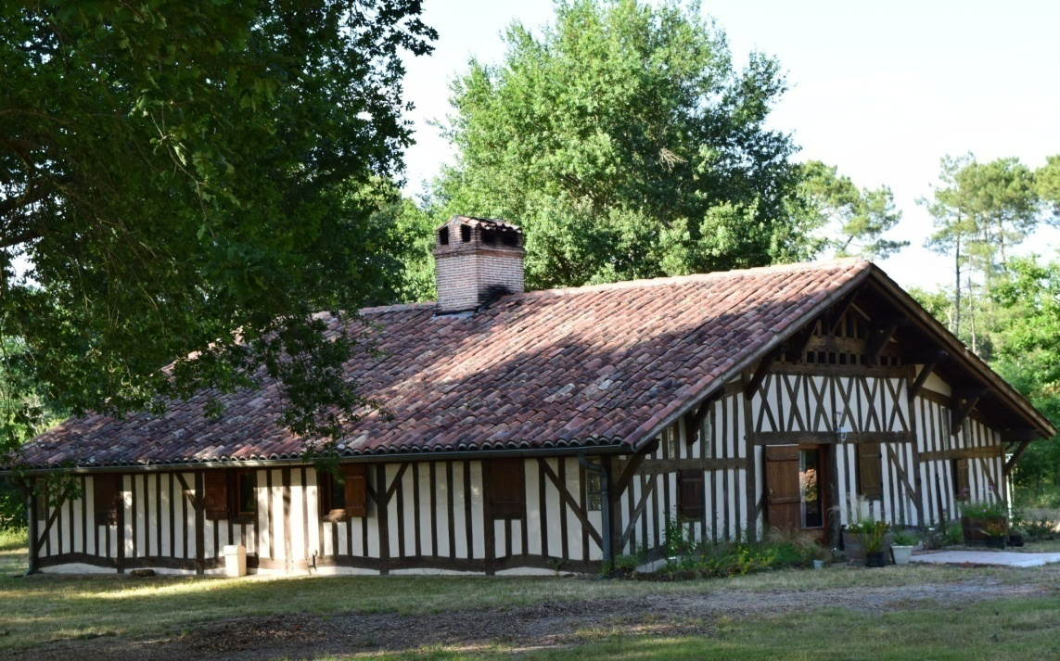

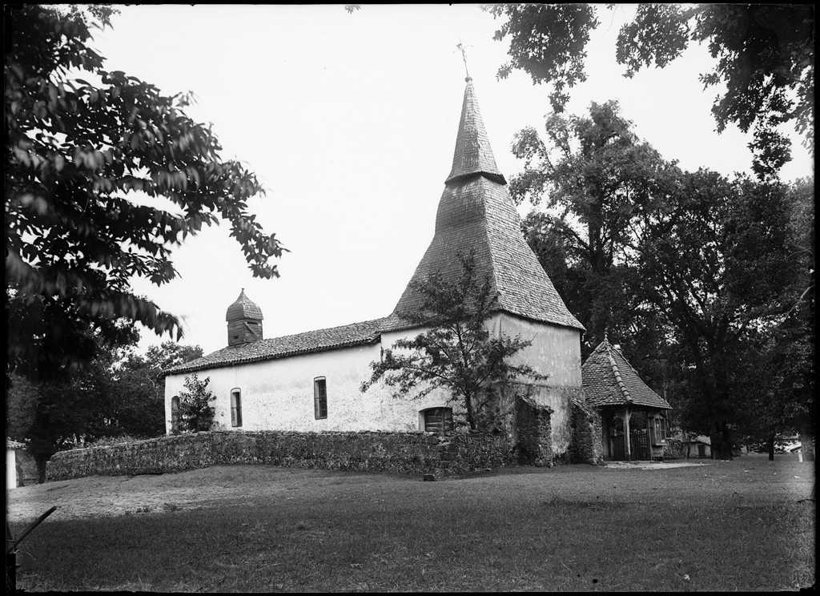
Philippe LARTIGUE
2016
Le Pays de Born est une petite contrée du littoral des Landes de Gascogne. Il est historiquement composé, du nord au sud, par les communes de Sanguinet, Biscarrosse, Parentis-en-Born, Gastes, Sainte-Eulalie-en-Born, Pontenx-les-Forges, Saint-Paul-en-Born, Aureilhan, Mimizan, Bias, Mézos, Saint-Julien-en-Born, Uza et Lévignacq. Il est limité au nord par le Pays de Buch, au sud par le Marensin et à l’est par la Grande-Lande. Comme la plupart des pays gascons, il est vraisemblablement apparu vers le Xème ou le XIème siècle, au moment où le duché-comté de Vasconie se morcelait et perdait son unité. Cet article étudie ses origines, les contextes historiques qu’il a traversés et son identité ethnolinguistique. Son nom vient vraisemblablement du gascon bòrna, qui signifie limite.
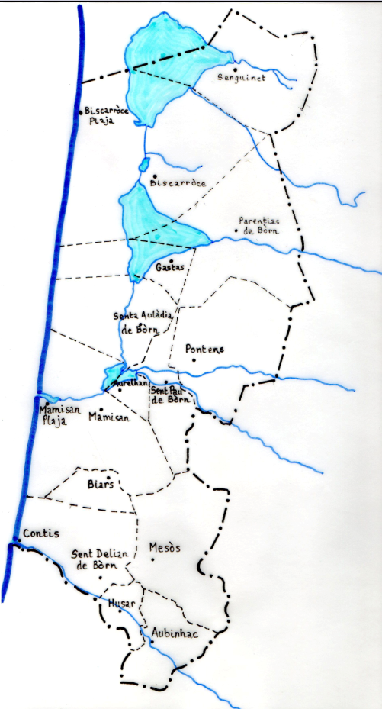
Le Pays de Born en gascon
(Philippe Lartigue 2016)
Période préromaine et romaine : l’Aquitaine proto-basque
Le Born n’existait pas encore tel que nous le connaissons aujourd’hui mais son territoire était peuplé par des Aquitains ou proto-Basques, vraisemblablement depuis le paléolithique supérieur. Ils occupaient quasiment tout le territoire compris entre la Garonne, l’océan et les Pyrénées. Les Bituriges Vivisques, déplacés par les Romains entre la fin de la guerre des Gaules et le règne d’Auguste, à la fin du premier siècle avant J.-C., étaient le seul peuple celte installé sur le territoire aquitain. Ils étaient originaires de la région d’Avaricum (Bourges). Selon Strabon, ils ne payaient pas de tribut aux Aquitains, bien qu’installés sur leur territoire. Ils avaient Burdigala pour capitale et occupaient la majeure partie de la Gironde actuelle, hors Pays de Buch et Bazadais.
Les peuples aquitains présents dans l’actuel Pays de Born sont identifiés comme étant les Boiates et les Cocosates. Le Born est à la confluence de ces deux peuplades aquitaines, d’où son nom signifiant limite. Mais il fut peut-être aussi sous l’influence des Tarbelles, le peuple le plus important de l’Aquitaine antique, comme cela apparaît sur la carte de l’Aquitaine en -56, présentée par Auguste Longnon dans son Atlas historique de la France depuis César jusqu’à nos jours.
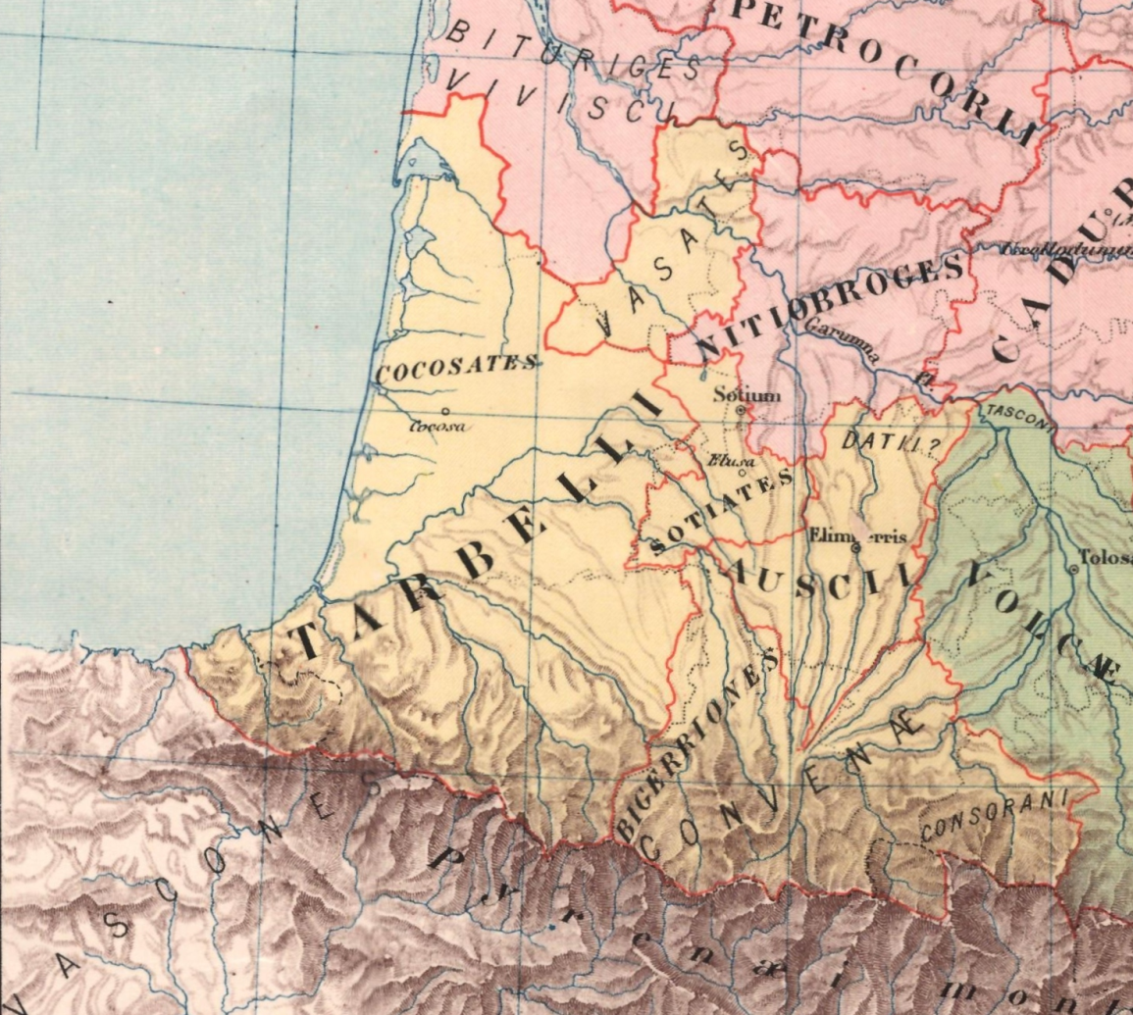
La Gaule au moment de la conquête romaine en 56 av. J.-C.
(Auguste Longnon, détail, 1885)
La langue des Aquitains
Les Aquitains, ou proto-Basques, étaient clairement différenciés des Gaulois celtes par les Romains. Ils parlaient en effet une autre langue, avaient d’autres coutumes et une apparence physique distincte de celle des Celtes. Ils étaient vraisemblablement les ancêtres communs des Basques et des Gascons d’aujourd’hui, parlant des dialectes qui sont à la fois le substrat du roman gascon et l’ancêtre direct du basque, ou euskara, contemporain. La langue des Aquitains, le proto-basque, régressa sur un vaste territoire à partir de la conquête romaine jusqu’à la fin du haut Moyen Âge. Son recul géographique fut continu jusqu’à l’époque contemporaine. Aujourd’hui, le domaine de l’euskara est stabilisé et semble même en voie de reconquête territoriale, surtout au Pays Basque méridional, dans les provinces d’Alava, de Biscaye et du Guipuscoa.
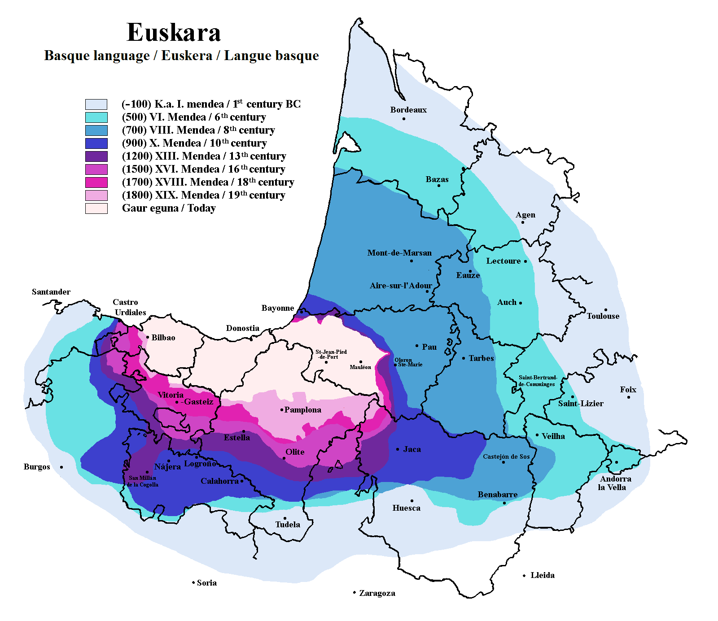
Hypothèse sur les reculs successifs des dialectes aquitains proto-basques
(d’après Philippe Lartigue, 1998)

Il est fortement probable que l’aire géographique du Born actuel fut bilingue roman/aquitain jusqu’au VIIème ou VIIIème siècle. Un long processus de romanisation culturelle et linguistique, qui avait débuté dès la conquête au Ier siècle avant J.-C., aboutit à la formation d’une langue romane, appelée gascon, qui possède un fort substrat vasco-aquitain en termes de lexique, de phonétique et parfois même de syntaxe. La trace la plus visible de cet héritage linguistique s’observe grâce à la toponymie locale avec, notamment, les noms de lieux en –os/osse, comme Mézos ou Biscarrosse. Biscarrosse s’explique parfaitement par le mot basque actuel bizkar (dos, tertre, colline, sommet) auquel a été ajouté un suffixe proprement aquitain –o(t)z(e) et qui a sans doute la même valeur que les suffixes romain (latin) et gallo-romain –anum et –acum (-an, -ac/-acq). Biscarrosse, ainsi nommé par ses premiers habitants, signifie littéralement le lieu où il y a des collines, ou des dunes, tranchant si nettement avec la vaste plaine environnante. D’ailleurs, la vieille forêt usagère est située sur ces dunes anciennes appelées Montagne. Selon les normes actuelles de la langue basque on écrit Bizkarro(t)ze et le gascon normé devrait écrire Biscarròce. D’autres microtoponymes, vraisemblablement d’essence proto-basque, existent à Biscarrosse. Ce sont Ispe, Navarrosse, Naouas ou Narp. On trouve aussi Sintrosse et Bouricos à Pontenx, Laousse, Yosse et Ousse à Saint-Paul-en-Born, Udos à Mimizan, Charritte à Aureilhan, Ourlosse à Mézos ou encore Galoste à Uza.

Les Boiates et les Cocosates

Les premiers sont parfois nommés Boates dans les textes anciens et il faut peut-être les distinguer des Boïens, ou Boii, peuple proprement celte et auquel on les apparente généralement, du fait d’une certaine homonymie. En effet, les Boiates furent clairement rangés parmi les peuples de l’Aquitaine ethnique antique et de la Novempopulanie dès les premiers écrits et certains auteurs pensent que, bien qu’apparentés, ils doivent être distingués des Boïens proprement celtes. La théorie selon laquelle les Boiates seraient issus d’une branche des Boïens des Gaules cisalpine et transalpine, de Pannonie et de Bohême, n’est cependant pas totalement satisfaisante et ne peut être la seule rentenue. Nous savons en effet que le seul peuple clairement réputé celte, dont il est attesté qu’il s’installa sur le territoire des Aquitains, est celui des Bituriges Vivisques, issu des Bituriges Cubes de la région de Bourges et déplacés en Aquitaine après la conquête par Crassus en -56. Si les Boiates étaient d’origine celte, ce qui fait consensus dans l’état actuel de la connaissance, ils ont dû être vraisemblablement très aquitanisés, ou bien trop peu nombreux, ou encore si bien assimilés aux autochtones aquitains au point que les auteurs de l’Antiquité les décrivent comme l’un des peuples indigènes de l’Aquitaine primitive. Il convient de rappeler que, dans une optique de construction du roman national, les historiens français ont longtemps présenté les habitants des Gaules comme étant tous des Celtes.

Les Cocosates sont considérés comme un peuple proprement aquitain et généralement placés en Brassenx et dans le Pays de Born mais aussi, selon certains auteurs, en Maremne et en Marensin. On les disait sexsignani, c'est-à-dire aux six étendards, ce qui signifie qu’ils fédéraient six tribus. Certains linguistes et toponymistes rattachent leur nom au basque kokots (menton) et il semble être formé sur la racine aquitaine proto-basque *koiz/coç (tertre, hauteur), qu’on retrouve dans le nom antique de Bazas, Cossio.
Après la conquête romaine, l’Aquitaine ethnique de César fut intégrée à une grande Aquitaine par Octave Auguste, immense province qui s’étendait des Pyrénées jusqu’à la Loire.

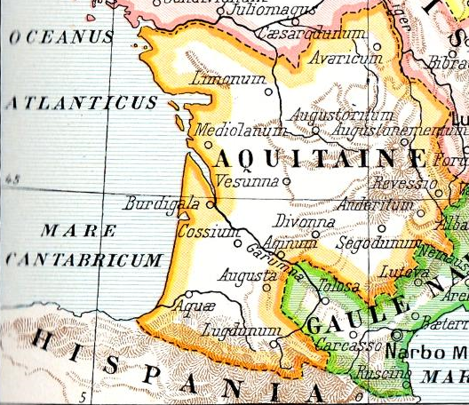
La grande Aquitaine d’Auguste au début du Ier siècle après J.-C.
La Novempopulanie
L’Aquitaine primitive fut cependant recréée sous le nom d’Aquitania tertia, Aquitania propria ou Novempopulania dès la fin du Ier siècle ou plus vraisemblablement au IIIème siècle. C’est l’Aquitaine ethnique primitive du sud de la Garonne, qui connut son apogée au Vème siècle et qui avait Eauze pour capitale. L’appellation de Novempopulanie fut utilisée jusqu’à sa disparition au début du VIIème siècle.
Sur le plan religieux, il est possible qu’un évêché des Boiates (carte p. 16), calqué sur le territoire du pagus Boiorum novempopulanien présenté sur les cartes des pages 6 et 7, fut créé dès le Bas-Empire, vers le IVème siècle, et perdura jusqu’au haut Moyen Âge. Son existence reste cependant hypothétique car elle n’est pas attestée. Peut-être notre contrée fut rattachée au pays des Tarbelles, dont le chef lieu était Dax, comme le laisse supposer la carte de l’Aquitaine au moment de la conquête romaine, d’Auguste Longnon, que nous avons présentée à la page 2.
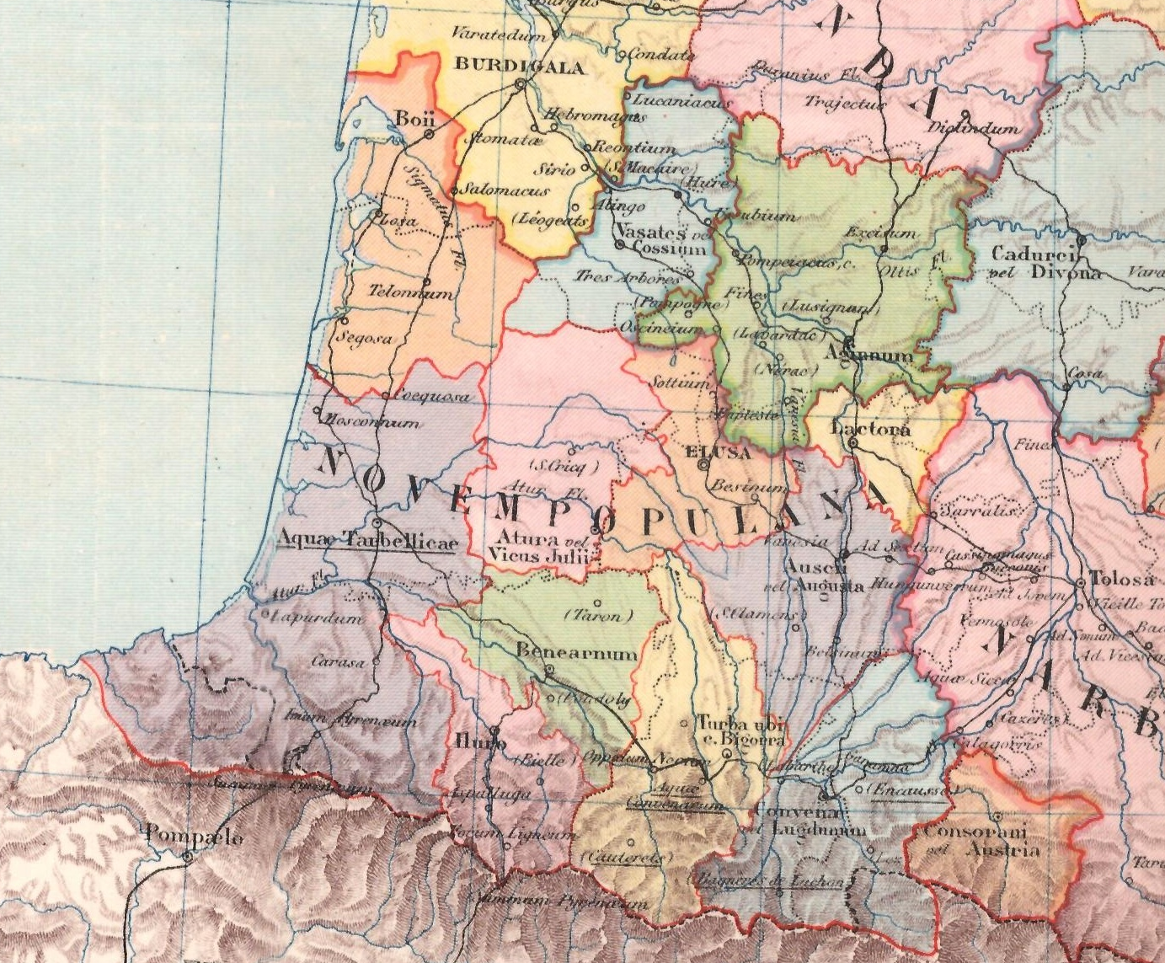
La Gaule sous domination romaine au début du Vème siècle
( Auguste Longnon, détail, 1885)

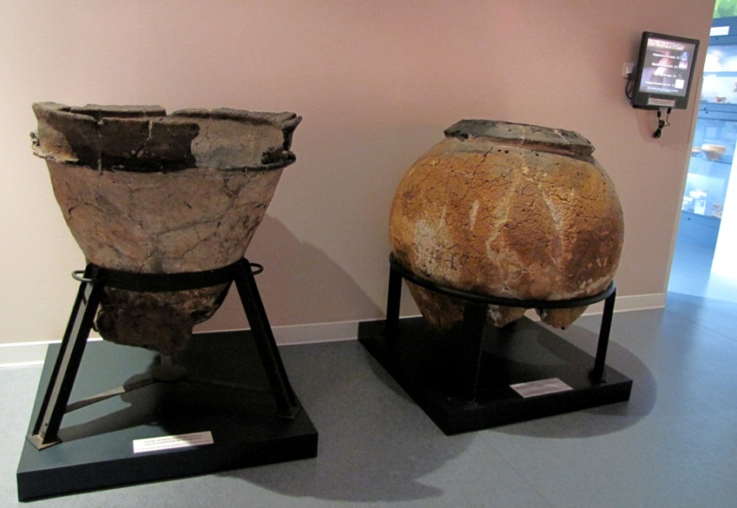
Cuvier et jarre découverts sur le site de l’antique Losa
Musée de Sanguinet
(photo Mathieu MD)
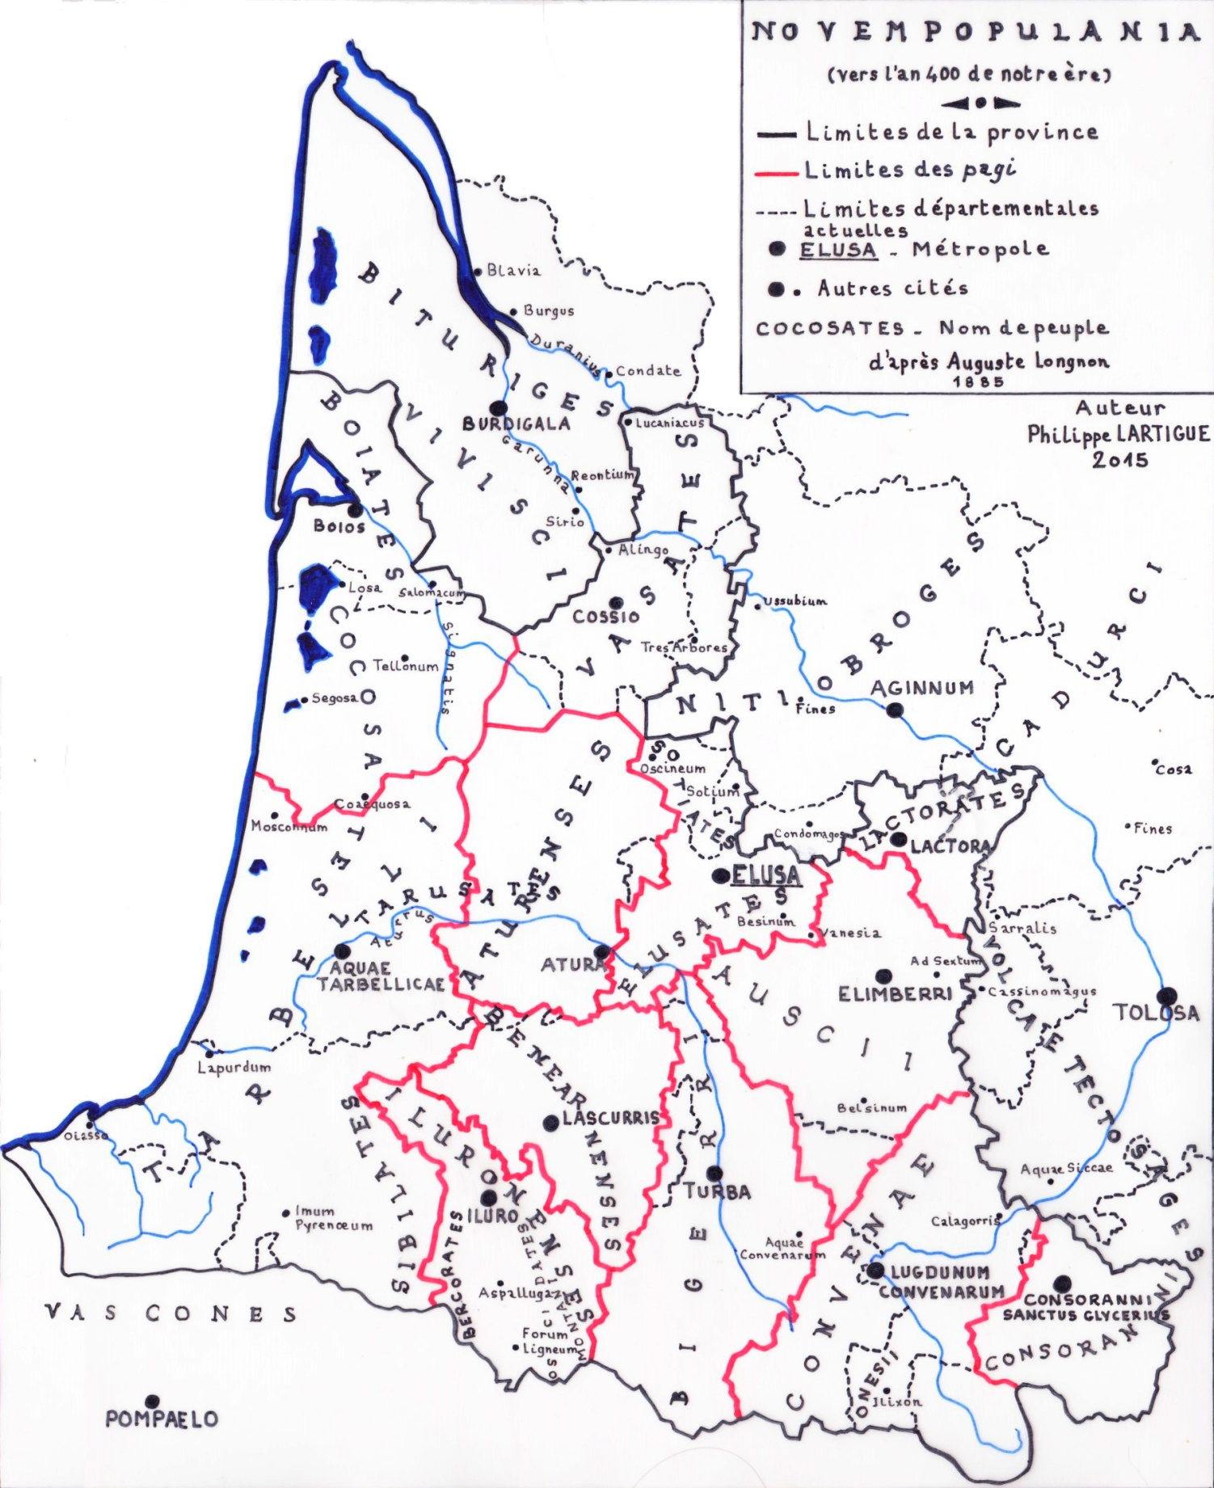
La Novempopulanie au Vème siècle après J.-C.
Le Pays de Born est dans le pagus Boiorum
( Philippe Lartigue, d’après Auguste Longnon, 2015)

Le peuplement du Pays de Born dans l’Antiquité

Notre région, située aux confins nord-occidentaux de la province d’Aquitania Tertia ou novempopulana (cartes p. 6 et 7), était éloignée des centres urbains comme Aqua Tarbellicae (Dax) et encore plus de la capitale novempopulanienne Elusa (Eauze). Malgré la proximité de Burdigala (Bordeaux), cité bien plus importante qu’Eauze, le territoire de ce que sont le Pays de Born et le Pays de Buch n’en dépendait pas dans l’Antiquité romaine, pour des raisons qui semblent être d’ordre ethnique. Rappelons que les habitants de notre contrée étaient des Aquitains et pas des Celtes et ils voulaient vraisemblablement être séparés des Bituriges Vivisques. D’après Jules César, mais aussi Strabon, Pline l’Ancien, Pomponius Mela ou Ammien Marcellin, les premiers se distinguaient des seconds par la constitution physique, la langue, les coutumes, les lois et les traditions. Dans l’état actuel des connaissances, il est admis que ce sont les ancêtres des Basques du nord et des Gascons. On les dit proto-basques.

On admet généralement que le Pays de Born, au moins dans sa partie septentrionale, au nord de Mimizan, appartenait au territoire des Boiates, parfois appelés Boates mais aussi Boïens ou Boii (cf. p. 4). C’est notamment l’opinion de Jean-Pierre Bost. Ainsi la cité de Losa (Sanguinet) est généralement placée chez ces derniers et la limite avec les Cocosates est placée vers Segosa (Saint-Paul-en-Born) ou plus au sud vers Mosconnum (Mixe). Cela pose le problème de la continuité ethnique et territoriale du Born dont la limite méridionale, parfaitement connue depuis le Moyen Âge, se situe non pas à Saint-Paul-en-Born ou Aureilhan mais à Saint-Julien-en-Born et Lévignacq. Cette bipartition ne semble donc pas logique puisque notre contrée couvre le même espace depuis près de mille ans, sans aucune variation, ce qui a peut-être une signification qu’il faut rechercher plus loin dans l’Antiquité romaine et préromaine.

Le fait est que le du Pays de Born, avant même qu’il soit nommé ainsi, fut souvent associé à la cité de Boios (Lamothe, à la limite du Teich et de Biganos) depuis l’époque novempopulanienne. Nous avons vu qu’il existe une hypothèse selon laquelle un évêché des Boiates aurait existé au Bas-Empire romain. Il était situé en Novempopulanie ou Aquitaine troisième et correspondait vraisemblablement à un pagus élargi vers le sud et l’est. On peut supposer, à la suite de Longnon et d’autres historiens, que ce pagus Boiorum occupait la totalité du Pays de Buch mais aussi l’intégralité du Born. Il allait donc jusqu’au courant de Contis, au ruisseau du Vignac, s’étendait le long des cours inférieur et supérieur de l’Eyre. Son territoire comportait vraisemblablement les actuelles communes du Porge, Lège, Le Temple, Arès, Andernos, Lanton, Audenge, Marcheprime, Biganos, Mios, Salles, Lugos, Belin, Mano, Argelouse, Sore, Trensacq, Sabres, Escource, Sindères (qu’on peut supposer être Coaequosa, sur la limite avec les Tarbelles), Onesse-et-Laharie, Lévignacq, Uza et Saint-Julien-en-Born (cartes p. 7 et 16). Cet évêché aurait disparu vers le haut Moyen Âge.

Les avis des auteurs des cartes historiques, dressées depuis le XVIIème siècle et surtout celles du XIXème, sont partagés et hésitants à propos des habitants de ce qui allait être le Pays de Born. Etaient-ils des Bituriges Vivisques, des Boiates, des Basaboiates, des Cocosates ou des Tarbelles ?

Sous l’ancien régime, les représentations cartographiques de la Gaule étaient imprécises, surtout celles qui furent dessinées avant le XVIIIème siècle. Celle que nous citerons d’abord, pour sa qualité graphique et sa représentativité parmi les travaux de l’époque, est celle Robert de Vaugondy (1723-1786), publiée en 1750, intitulée Gallia Antiqua in Provincias et Popula divisa. C’est un témoignage de la connaissance de l’Histoire de la Gaule qu’avaient les historiens et les géographes de l’époque. En effet tout le nord du Pays de Born, de Sanguinet à Sainte-Eulalie et Pontenx, ainsi que le Pays de Buch, sont placés sur le territoire des Bituriges Vivisques, hors de la Novempopulanie. Il est pourtant bien démontré aujourd’hui que les Boiates étaient un des neuf peuples réputés aquitains. Le territoire du pagus Boiorum n’y est pas mentionné même si les noms des cités de Losa (Sanguinet) et Boii (Lamothe, commune du Teich) sont portés sur la carte. Au sud, Segosa (Saint-Paul) et Mosconnum (Mixe) sont placées chez les Tarbelles.

Dès le début et surtout dans la deuxième moitié du XIXème siècle, les travaux cartographiques mieux documentés s’appuient sur des recherches plus approfondies. Une Carte des Gaules, dressée en 1831 par Pierre Lapie (1777-1850), place Losa en territoire Boate (sic), Tellonum (Liposthey, qu’on trouve aussi orthographié Telonnum), Bercorates (Biscarrosse, qu’on assimilait à tort à cette petite tribu, du fait d’une vague similitude phonétique entre les deux noms), Salomacum (Salles) et Mosconnum chez les Cocosates, eux-mêmes inclus dans la cité des Tarbelles. Charles V. Monin (†1880) établit en 1834 une carte intitulée La Gaule divisée en dix sept Provinces qui reprend Lapie en situant Losa chez les Boiates. Tous, Boiates, Cocosates et Tarbelles sont placés avec justesse en Novempopulanie, contrairement aux représentations de Vaugondy et de ses prédécesseurs durant l’Ancien Régime. Une carte similaire, publiée en 1838, dont l’auteur est inconnu, reprend les informations de Lapie et Monin.

Nous évoquerons enfin, toujours pour le XIXème siècle, ce qui nous semble être le meilleur atlas historique de l’époque, œuvre très aboutie d’Auguste Longnon (1844-1911) intitulée Atlas Historique de la France depuis César jusqu’à nos jours, édité chez Hachette en 1885. Les cartes, d’une extrême précision, gravées et imprimées par Erhard frères à Paris, vont jusqu’à faire apparaître le trait de côte des époques considérées ainsi que les limites départementales actuelles. La carte intitulée Gaule à l’arrivée de César, 58 avant l’Ere Chrétienne, place Cocosa et les Cocosates, mais aussi tout le territoire des Boiates chez les Tarbelles. Ce peuple est donné comme le plus important de l’ouest aquitain et de l’Aquitaine de César. Sur cette même carte, Salomacum ne se situe pas en Gaule aquitaine. Une seconde carte intitulée Gaule sous domination romaine, vers l’an 400 de notre ère, montre très précisément le territoire de la Novempopulanie. Les limites des pagi sont clairement représentées et placent Boii, Losa, Tellonum et Segosa dans un pagus qui comprend le Buch, le Born ainsi que l’équivalent des cantons de Pissos et de Sabres avec la partie occidentale de celui de Sore. Cocosa se situe sur la frontière entre ce pagus et celui des Tarbelles. Salomacum est en dehors de la Novempopulanie. Des doutes existent aujourd’hui quant à la localisation de cette station sur la voie principale Bordeaux-Astorga. On pense qu’elle se trouvait plutôt vers Mons, dans Belin, ce qui semble plus logique puisque c’est le point de franchissement de l’Eyre. La voie romaine se poursuivait ensuite en ligne droite vers Le Barp pour gagner Burdigala. Ce pagus nord-occidental de la province serait-il le mystérieux et supposé évêché des Boiates que nous avons évoqué en page 5, avant son rattachement à Bordeaux, Dax et Bazas ?

Comme l’écrit Jean-Pierre Bost les communautés, groupées dans les zones les plus favorables, étaient séparées les unes des autres par de vastes territoires vides d’habitants. Il s’agissait soit de forêts matérialisant des frontières, soit d’espaces très humides et quasiment inhabitables d’interfluves. Le Buch et le Born sont exactement dans ce second cas de figure puisque les cités de Boios et de Losa, distantes de 17 kilomètres en ligne droite, nos ancêtres ne s’embarrassaient pas de détours inutiles, étaient séparées par un vaste no man’s land constitué de landes humides, encore aujourd’hui assez mal drainées, ce qui était encore plus le cas dans l’Antiquité, avant les travaux d’assainissement des Landes de Gascogne qui ont eu lieu au XIXème siècle. D’autre part, le Pays de Buch et le Pays de Born sont de deux bassins versants différents et cela a toujours eu de l’importance pour fixer les limites entre communautés. Le premier, très vraisemblablement territoire des Boiates, occupe la basse vallée de la Leyre, ou Eyre, et appartient au bassin versant de ce qui est aujourd’hui la baie d’Arcachon, qui était à l’époque un estuaire. Le second est du bassin versant des étangs actuels, qui étaient de simples émissaires côtiers, les courants en gascon, à l’époque de la Gaule aquitaine et de la Novempopulanie. La ligne de partage des eaux est, encore aujourd’hui, parfaitement visible en un point qui se situe entre Caudos, hameau de la commune de Mios, et la limite départementale entre les Landes et la Gironde. Il suffit d’observer, en hiver, la direction vers le nord ou le sud que prend l’eau des fossés au bord de la route départementale 216. Plus à l’ouest, le canal qui relie Cazaux à Gujan est artificiel et ne fut creusé qu’en 1835. La paroisse, bien qu’ayant toujours été en Pays de Buch, n’a été rattachée à La Teste qu’en 1790. Cette limite qui, depuis au moins mille ans, sépare le Buch et le Born, est peut-être la trace d’une division bien plus ancienne, comme l’écrit Anne Zink. On constate aussi une continuité de peuplement en Pays de Buch, laquelle est brusquement interrompue entre Boios et Losa, séparées par ce vaste désert humain gorgé d’eau de presque vingt kilomètres. Cette continuité de peuplement réapparaît entre Losa et les premiers lieux habités plus au sud. Ainsi, il n’y a que quatre kilomètres entre les dernières maisons de Sanguinet et le premier hameau de Biscarrosse puis cinq kilomètres entre le dernier quartier de Biscarrosse et Gastes. Il convient de rappeler que le site d’Ussera, assimilé à Gastes et dont le souvenir persiste dans le microtoponyme Issère, sur la commune de Biscarrosse, se trouvait exactement au bord de la voie romaine du littoral, connue sous le vocable gascon local de Camin Arriau, et qui court depuis Boios jusqu’à Mosconnum. Le tronçon qui reliait Losa à Segosa fut englouti, entre Biscarrosse et Gastes, lors de la formation de l’étang au Moyen-Âge. Les restes d’une chapelle romane sont visibles à faible profondeur sous les eaux du lac. Cette chapelle est à proximité immédiate du lieu dit Issère, lequel est exactement à la latitude du Boucaut (bocau signifie embouchure en gascon), à l’ouest de l’étang, embouchure que Cassini mentionne sur sa carte et qui est vraisemblablement l’ancien débouché vers l’océan. C’est d’ailleurs l’endroit le plus profond d’après les cartes bathymétriques et c’est au bord de cet ancien effluent, sous les eaux au large de La Pandèle, qu’on a découvert une des mottes castrales du Born. On peut également citer trois microtoponymes intéressants qui sont Louse à Sanguinet, au nord de la Gourgue, le Gourcq à La Teste, à l’ouest du lac et le Trencat au nord de Biscarrosse-Plage. Le premier est vraisemblablement une réminiscence du nom de Losa. Le second à l’endroit duquel se trouvent une lagune et une vaste zone marécageuse et le troisième au nord de Biscarrosse-Plage, à proximité de la limite départementale Landes-Gironde et donc celle entre Buch et Born, sont peut-être les témoins de l’ancien exutoire vers l’océan. De plus, à l’endroit supposé de cet ancien estuaire, il existe une rupture entre la Montagne de La Teste au nord et celle de Biscarrosse au sud. Quant aux mottes castrales, avérées ou supposées, elle sont bien présentes en Pays de Born : motte de La Pandèle à Biscarrosse, tuc de Sarrazin, tuc du Berger et tuc de Monjat à Pontenx, tuc du Castet à Sainte-Eulalie-en-Born, tuc de Houns à Saint-Paul-en-Born, tuc de Castelnau et tuc de Lanty à Aureilhan, tuc d’Udos à Mimizan, Pouy du Castet à Bias, tuc de Castéja à Mézos, motte du château d’Uza et une motte signalée à Lévignacq. Contrairement à l’Eyre, les modestes cours d’eau que sont la Gourgue, le Nasseys, le Ruisseau des Forges, le Canteloup ou l’Escource n’avaient pas un débit suffisant pour que les dunes en formation ne contrarient leur cheminement vers l’océan. Ce phénomène a provoqué la formation des étangs de Cazaux-Sanguinet, Biscarrosse-Parentis et Aureilhan par ennoiement très progressif de leurs vallées. Les populations locales ont ainsi dû déplacer leur habitat vers l’est, comme c’est le cas pour Losa ou Segosa. Ces trois plans d’eau se jettent aujourd’hui dans l’Atlantique à Mimizan-Plage, en suivant le courant de Sainte-Eulalie dont le cours longe le bord oriental du cordon dunaire. En continuant vers le sud la distance est de onze kilomètres entre Gastes et Saint-Paul-en-Born, quatre kilomètres entre Saint-Paul-en-Born et Aureilhan, trois kilomètres entre Aureilhan et Mimizan, sept kilomètres entre Mimizan et Bias, neuf kilomètres entre Bias et Saint-Julien-en-Born et enfin neuf kilomètres entre Saint-Julien-en-Born et Mixe. En Pays de Born, pour aller d’un lieu habité à un autre, il n’existe pas de no man’s land comme c’est le cas entre Buch et Born. Ce sont des terres bien drainées et presque continûment peuplées. Pas de désert inhabité non plus entre Born et Marensin.

Les territoires des Boiates et des Cocosates

On peut donc raisonnablement supposer que le territoire propre des Boiates prenait fin entre Boios et Losa, même si cette dernière était sans doute une interface entre les deux peuples. Coaequosa/Cocosa (à proximité de Laharie ou Sindères), a longtemps été donnée comme capitale des Cocosates, il semble assez improbable que ce soit le cas. Les Cocosates avaient-ils d’ailleurs une capitale ? Comme l’ont écrit Jean-Pierre Bost et Bénédicte Fénié, Coaequosa était plus vraisemblablement une étape, signalée par l’itinéraire d’Antonin, entre Burdigala et Aquae Tarbellicae (Dax), tout comme Tellonum. Nous émettons l’hypothèse que les Cocosates, peuplade sans importance politique majeure, furent clients de leurs voisins du nord et du sud plus puissants. Ils étaient dits sexsignani (aux six étendards), ce qui signifie qu’ils fédéraient six tribus. Nous pensons que certaines d’entre elles occupaient le Born actuel. Segosa, à peu près à mi-chemin entre Boios et Aquae Tarbellicae, constituait peut-être la limite entre les tribus Cocosates du nord, sous influence Boiate et celles du sud sous influence Tarbelle. A moins que les Boiates aient étendu leur influence jusque vers Mosconnum, c’est-à-dire sur la totalité du Born, ce qui est tout aussi plausible. Ainsi les tribus cocosates de la zone septentrionale, après avoir peut-être étés clients des Tarbelles, deviendront celles des Boiates pour des raisons de proximité géographique et seront intégrées à leur pagus, avant d’être religieusement rattachées à Bordeaux lors de la disparition de cette entité territoriale et religieuse. Le pagus Boiorum regroupait donc vraisemblablement les Boiates stricto sensu (en Pays de Buch), une partie des Cocosates (en Pays de Born et autour du cours supérieur de l’Eyre) et, dans une moindre mesure, quelques Vasates vers Sore, à l’est (d’où la dénomination parfois utilisée de Basaboiates) et peut-être quelques Tarbelles à l’extrême sud. Les Boiates donnèrent leur nom à la circonscription, tout comme les Francs ont donné le leur à la Gaule sans que cela transforme les Gallo-Romains en un peuple ethniquement et linguistiquement germanique. Le Pays de Born formera plus tard une conférence ecclésiastique distincte du Pays de Buch et restera civilement tournés vers le sud, l’Albret et Tartas.

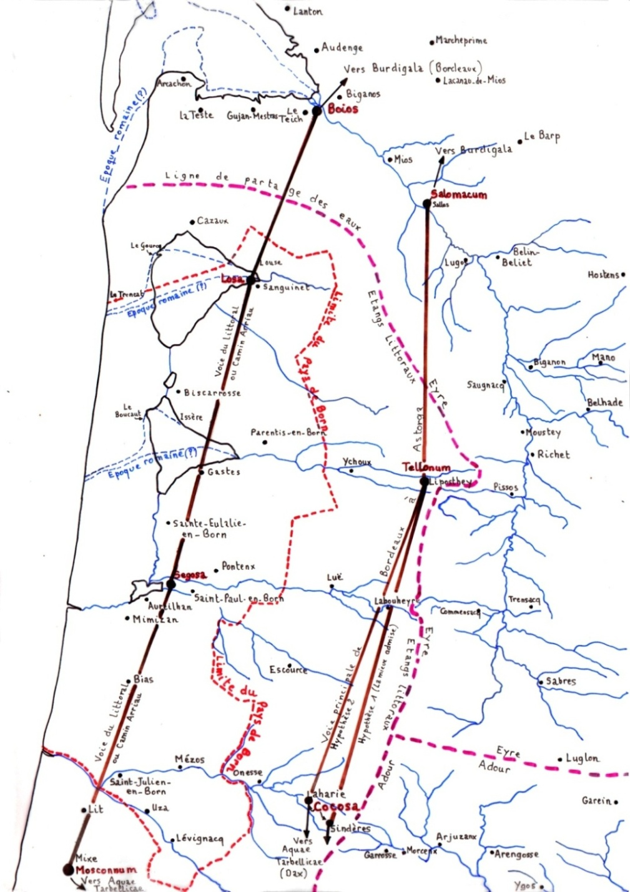
Limites de partage des eaux et bassins versants dans le pagus Boiorum
(Philippe Lartigue, 2015)
Le Moyen Âge, période romane-vasconne

Le duché-comté de Vasconie, Vasconie citérieure ou continentale (la Vasconie ultérieure étant celle de la péninsule ibérique)

Les Vascons furent mentionnés dès la fin du VIème siècle et jouèrent un rôle de première importance, politique et militaire, en Novempopulanie, où ils trouvèrent leurs frères ethniques, les Aquitains proto-basques. Le Pays de Born fut sous leur domination effective jusqu’à la fin du duché-comté de Vasconie, qui fut créé en 602 par les Mérovingiens pour tenter de les soumettre, mais eut en fait une vie quasi autonome, voire indépendante. A l’époque mérovingienne, avec l’arrivée des Vascons, la Novempopulanie devint principat de Wasconia dès la fin du VIème siècle et son nom disparut définitivement en 626, remplacé par celui de duché de Vasconie. Le Born fit presque toujours partie de ce duché-comté, de facto ou de jure, pendant la période mérovingienne, même s’il en fut parfois soustrait au cours du VIIème siècle. Ce fut également le cas à l’époque carolingienne puisque, malgré les fréquents partages dont étaient coutumiers les Carolingiens, le Born demeura en Vasconie, de jure ou de facto. Les ducs et comtes étaient souvent d’ascendance vasconne et le dernier d’entre eux, Sanche V Guillaume, éduqué à la cour de Navarre, reconnut son oncle le roi de Pampelune Sanche III Garcés, dit le Grand, comme suzerain. Avant sa mort en 1032, Sanche Guillaume échoua dans sa tentative de refaire l’unité de toute la Vasconie, dont le sort fut scellé en 1063 puisqu’elle disparut en tant qu’entité politique.

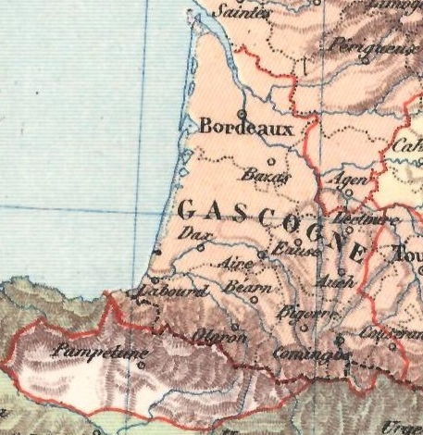
La Vasconie mérovingienne
(Auguste Longnon, détail, 1885)
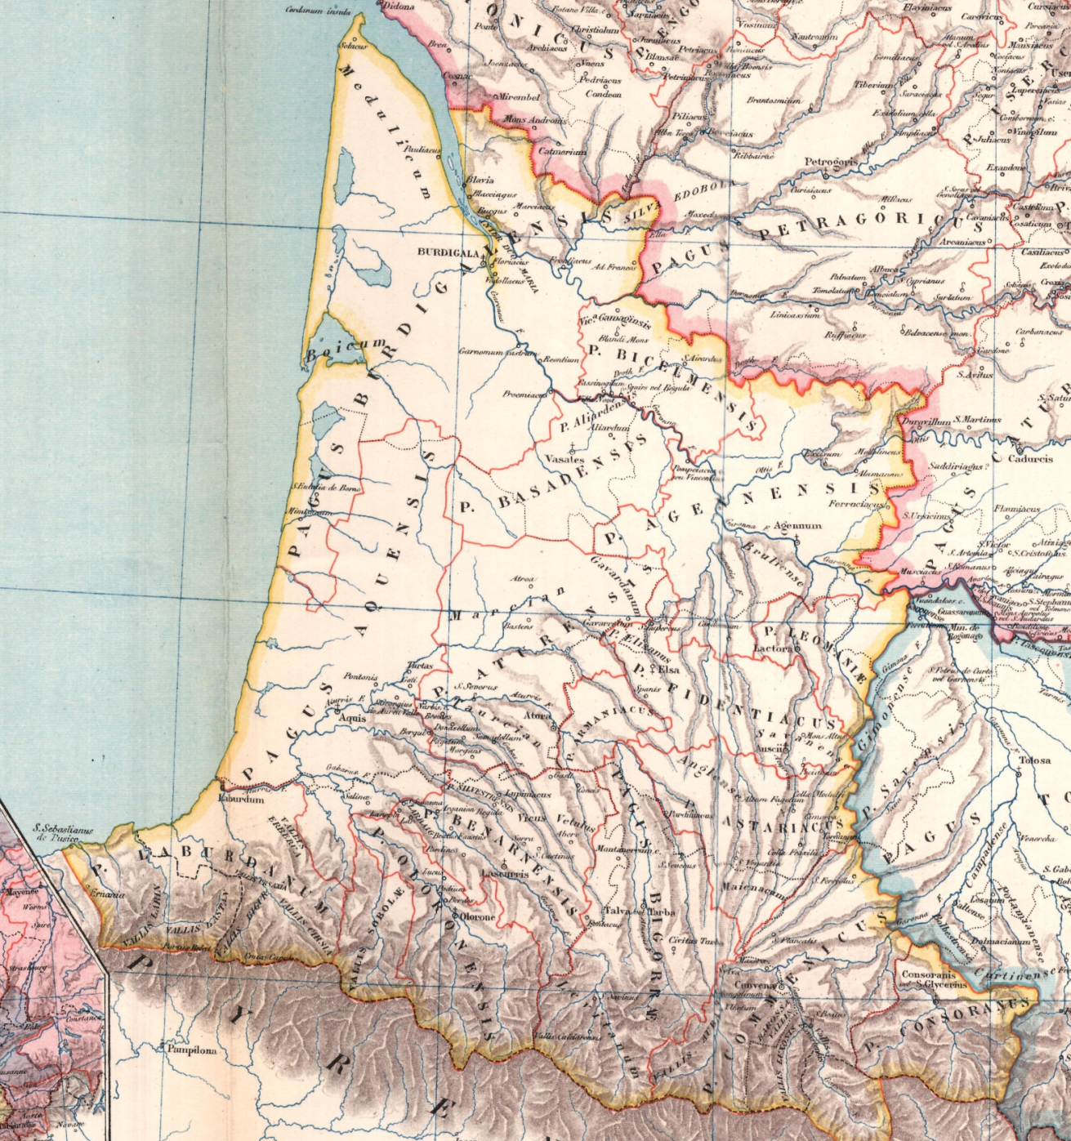
La Vasconie carolingienne
(Auguste Longnon, détail, 1885)

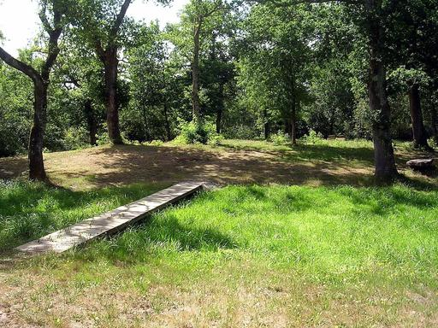

Le Tuc de Houns à Saint-Paul en-Born
Motte castrale du XIème siècle
(photo Jibi 44)

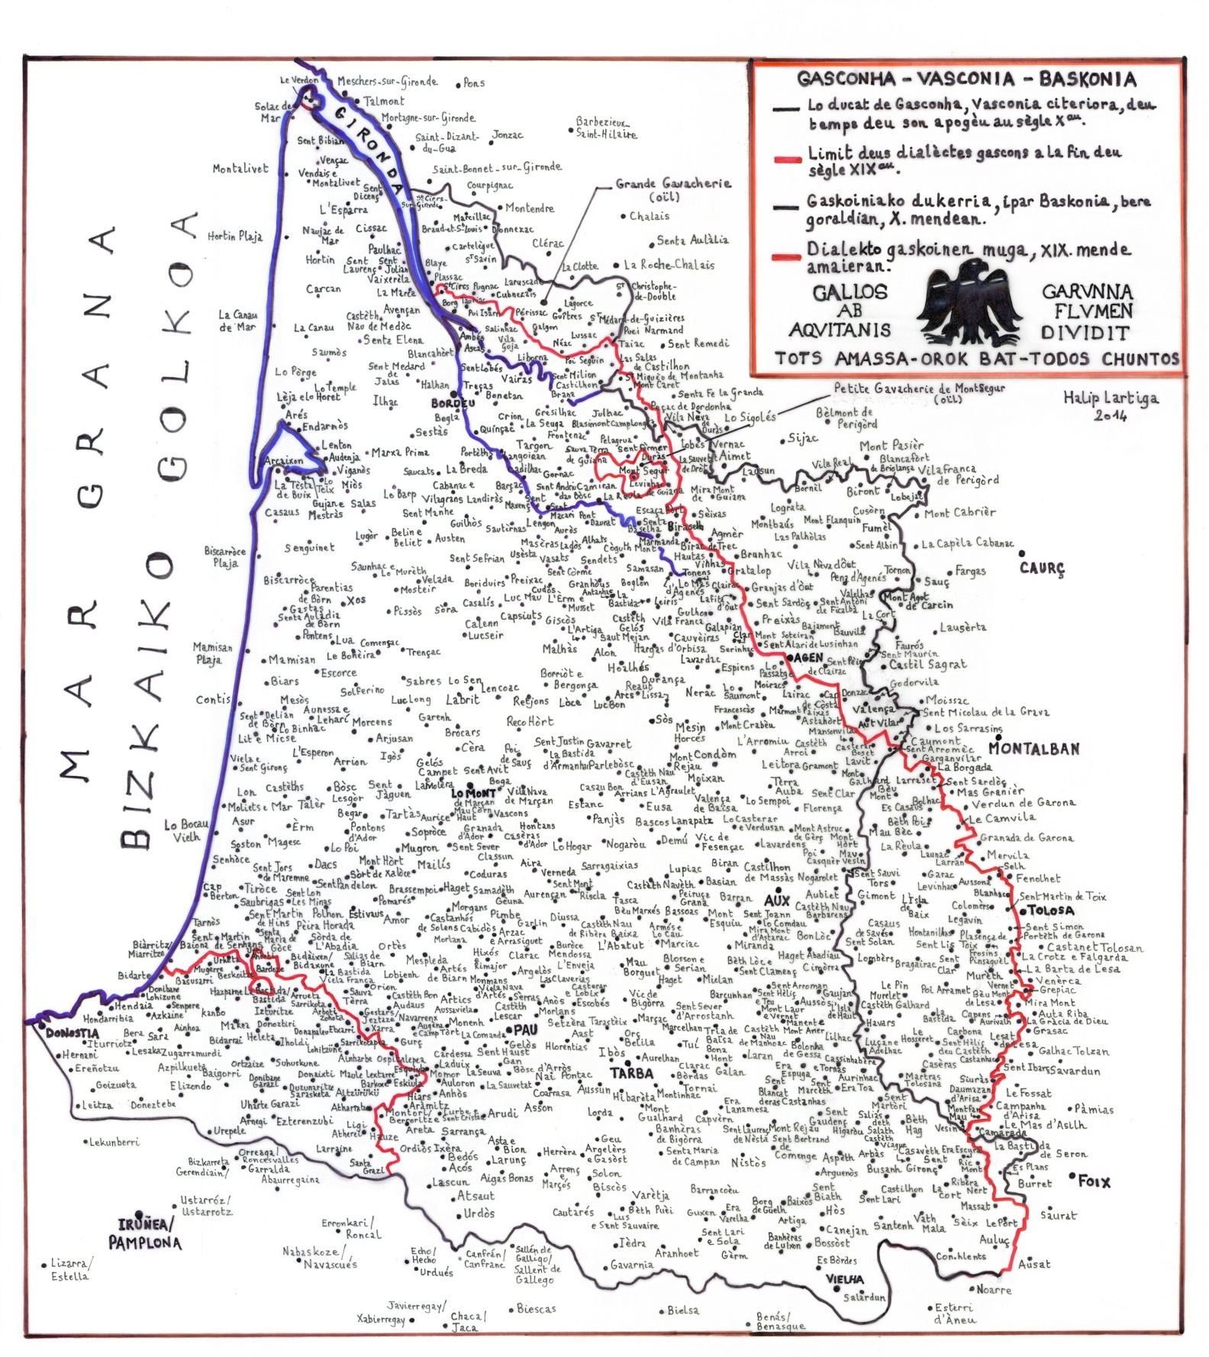
Le comté de Vasconie à l’avènement des Capétiens (trait noir)
(Philippe Lartigue, 2014)

Le haut Moyen Âge vit vraisemblablement la disparition de l’hypothétique évêché des Boiates, qui fut par la suite démembré au profit des diocèses de Dax, Bazas et Bordeaux. Le Pays de Buch fut rattaché au diocèse de Bordeaux et y forma un archiprêtré distinct. Le Pays de Born le rejoignit au XIIème siècle au sein d’un archiprêtré de Buch et Born, divisé en deux conférences ecclésiastiques, avec Parentis comme chef-lieu. Après avoir été dans la province ecclésiastique de Novempopulanie depuis les débuts de la chrétienté en Aquitaine, le Born dépendit désormais de l’archevêché de Bordeaux.
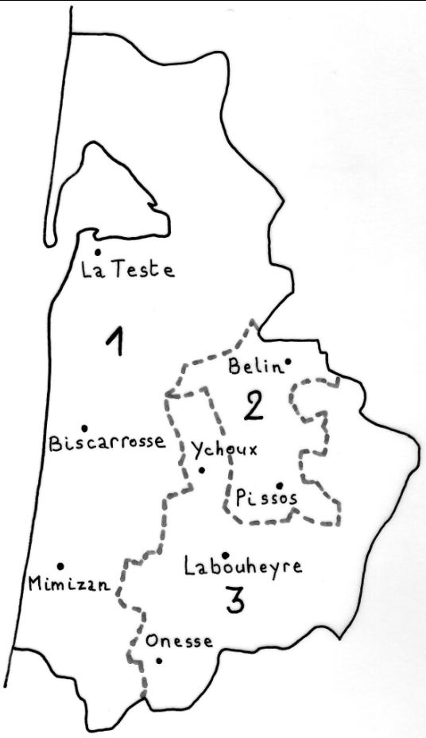
Le pagus Boiorum démembré entre les diocèses de Bordeaux (1), Bazas (2) et Dax (3)
(Philippe Lartigue, 2016)

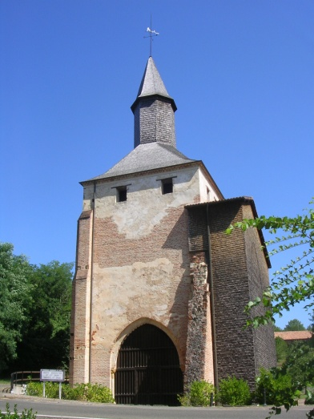
Le clocher porche du prieuré de Mimizan, dépendant de l’abbaye de Saint-Sever,
fondé à la fin du Xème siècle par le comte de Vasconie Guillaume 1er Sanche
(photo Jibi 44)
La Vasconie-Gascogne dans le duché d’Aquitaine à la fin du XIème siècle

En 1063, après la bataille de La Castelle (1062) qui vit la victoire des Poitevins et la défaite du dernier comte gascon, Bernard II Tumapaler, le comte de Poitiers Guillaume VI, également duc d’Aquitaine sous le nom de Guillaume VIII, s’empara de la Vasconie citérieure, affaiblie depuis son morcellement des IXème et Xème siècles. La possibilité de pérenniser une Grande Vasconie, réunissant toutes les terres d’essence vasco-aquitaine entre Ebre et Garonne, autour du royaume de Pampelune ou royaume de Navarre, fut ainsi réduite à néant. A partir de cette époque la Gascogne et les Gascons, ainsi que les Basques du nord, furent dans l’orbite septentrionale poitevine, puis anglo-angevine et française. Les 450 années d’existence du duché-comté de Vasconie furent la période pendant laquelle la majeure partie de ses habitants abandonnèrent progressivement leur langue proto-basque pour adopter le roman gascon, langue néo latine de ceux qu’on appellera désormais les Gascons. Les textes médiévaux ne différencièrent les Basques et les Gascons qu’à partir du XIème siècle, date de la romanisation quasi-totale de la Vasconie citérieure qui devint Gascogne au XIIème siècle. Ceux qui furent désormais nommés Gascons étaient les Vasco-Aquitains romanisés alors que le nom de Basques fut réservé aux Vasco-Aquitains ayant conservé leur langue originelle. La limite linguistique entre le gascon et le basque est à peu près inchangée depuis cette époque au nord des Pyrénées.

L’Aquitaine de César, la Novempopulanie et le duché-comté de Vasconie avaient connu une grande continuité territoriale pendant mille ans, depuis le Ier siècle avant Jésus-Christ jusqu’à la première moitié du XIème siècle. Ce ne sera plus le cas à partir Moyen Âge central (XIème-XIIIème) et encore moins au Moyen Âge tardif (XIVème-XVème). Le duché-comté de Vasconie unifié disparut définitivement et ce qu’on appela désormais Gascogne devint progressivement un millefeuille religieux, politique, administratif, judiciaire et fiscal dont les limites ne se superposaient que rarement. Les divisions féodales en comtés, vicomtés, baronnies ou seigneuries engendrèrent une situation d’une telle complexité et d’une telle variabilité qu’il est difficile de déterminer des limites stables après la disparition du duché-comté gascon en 1063.

La Gascogne anglaise 1154-1453

Guyenne est une évolution d’Aquitaine, Aguiana en gascon. Aquitania → *Agui(d)aina → l'Aguienne → la Guienne. Cette appellation s’appliqua à la Guienne à proprement parler, plutôt à la rive droite de la Garonne, et à la Gascogne occidentale. La graphie Guyenne ne s’imposera qu’après la conquête française. Aliénor, fille de Guillaume X et arrière petite fille de Guillaume VIII d’Aquitaine, épousa Henri Plantagenêt, comte d’Anjou, du Maine, de Touraine et duc de Normandie, en 1152. Henri devint roi d’Angleterre en 1154 sous le nom d’Henri II et fut le premier de la dynastie des Plantagenêt. Aliénor apporta donc ses possessions d’Aquitaine et de Gascogne à l’Angleterre. Le Born appartint à la seigneurie d’Albret à partir de la deuxième moitié du XIVème siècle. Il resta dans la couronne anglo-angevine de 1154 jusqu’en 1453, date de la conquête définitive par les Français, après la défaite des Anglo-Gascons à la bataille de Castillon le 17 juillet 1453, face à l’armée de Charles VII de France.

D’un point de vue politique, le Pays de Born fut en Albret alors que le Pays de Buch demeurait rattaché à Bordeaux tout en menant une vie assez autonome, notamment avec le Captalat dans sa partie méridionale. Tout ceci est assez difficile à démêler et il ne faut pas confondre les divisions civiles et ecclésiastiques, qui n’étaient presque jamais superposables et parfois contradictoires. Cette confusion entre civil et religieux engendre souvent des erreurs sur les cartes présentées dans bon nombre d’ouvrages.

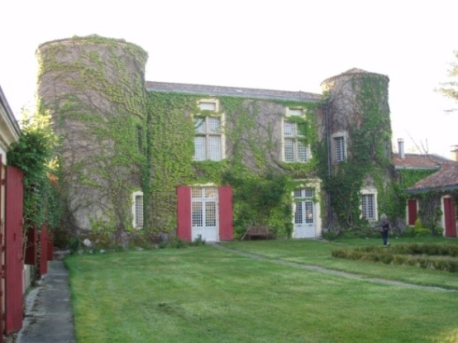
Le château de Biscarrosse, dont l’origine remonte au XIIIème siècle
(photo Philippe Lartigue)
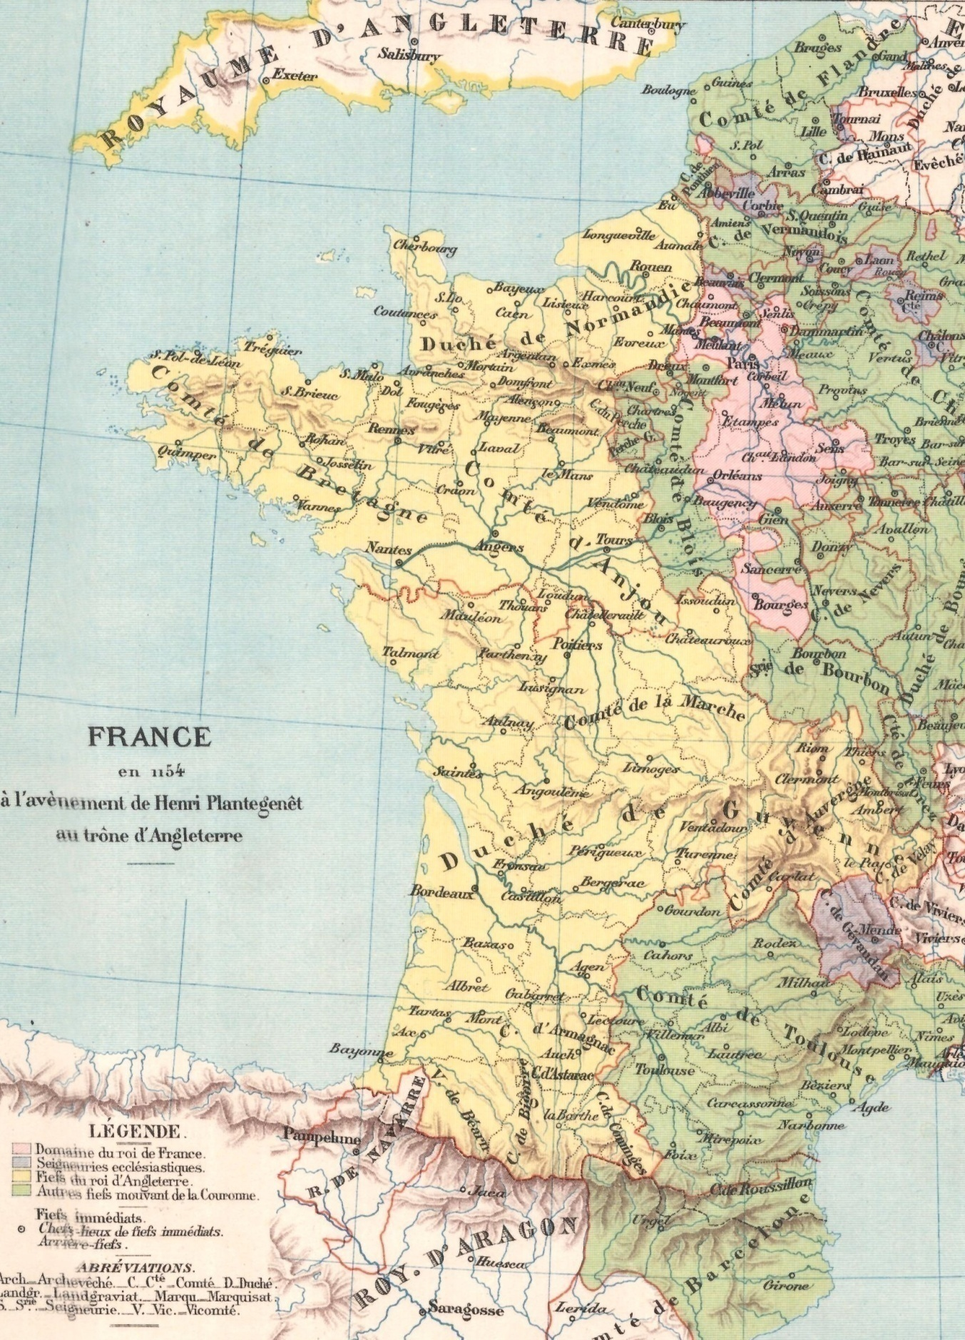
Le domaine d’Henri Plantagenêt en 1154
(Auguste Longnon, 1885)
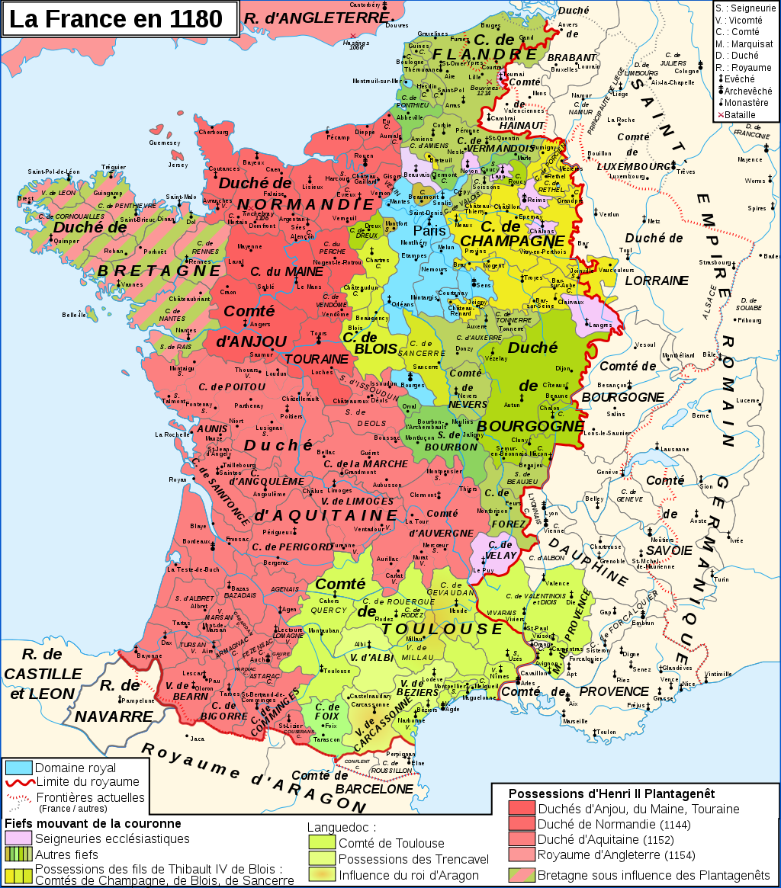
Le Pays de Born dans l’empire Plantagenêt
(Zigeuner, 2008)

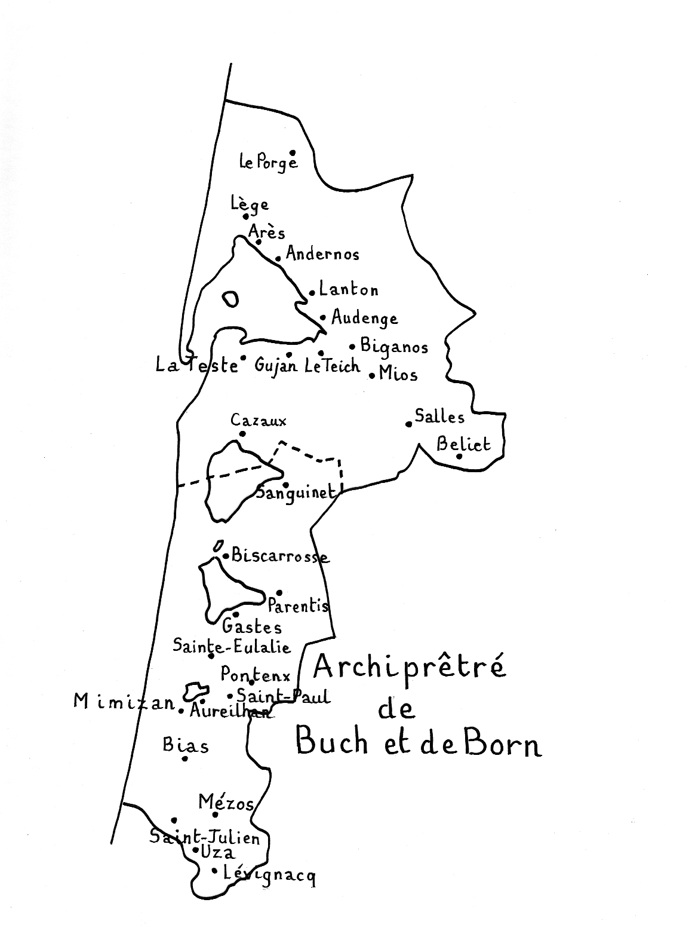
L’archiprêtré de Buch et Born à partir du XIIème siècle
(Philippe Lartigue, 2014)

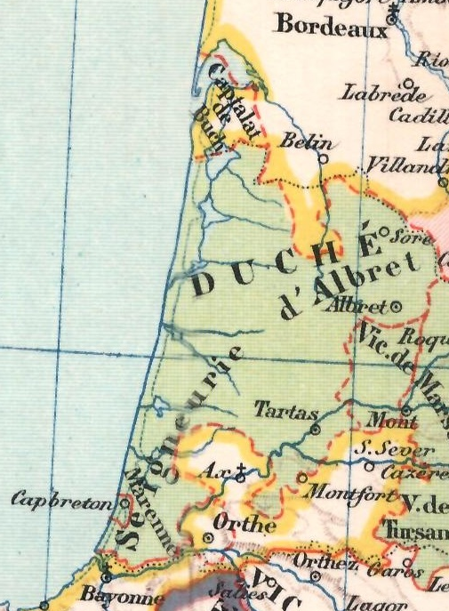
Le Pays de Born dans la seigneurie d’Albret au XIVème siècle
(Auguste Longnon, détail, 1885)

Après la conquête française de 1453, l’époque moderne
La complexité du découpage administratif sous l’ancien régime
Les Parlements étaient des organisations judiciaires et législatives. Le Born était, ainsi que la totalité du département actuel des Landes, dans celui de Bordeaux, créé en 1451 par le roi de France. Il fut définitivement institué en 1461 après la conquête de la Gascogne anglaise et son intégration au royaume de France. Notre contrée y restera jusqu’à sa disparition en 1790. Le reste des provinces de Guyenne et Gascogne et de Béarn fut partagé entre le parlement de Toulouse, créé en 1443, et celui de Pau créé en 1620, au moment de l’intégration du Béarn à la France par Louis XIII.
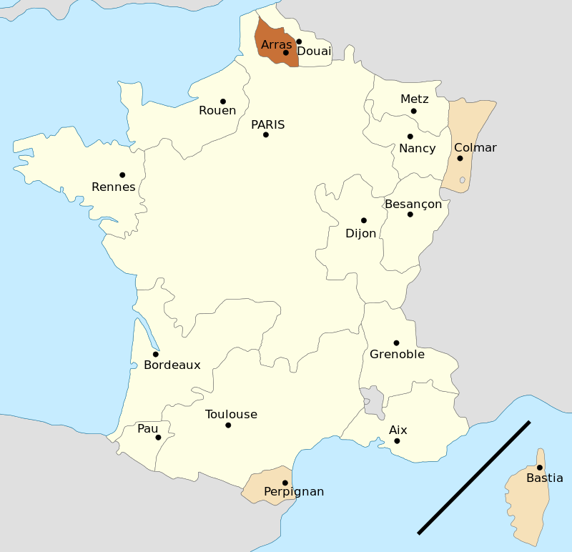
Les parlements sous l’Ancien Régime
(Augusta 89, 2015)

Les Gouvernements militaires étaient les grandes provinces. Le gouvernement de Guyenne, avec Bordeaux pour capitale, fut créé en 1561. C’était le plus vaste du royaume. D’abord gouvernement général de Guyenne aux XVIème et XVIIème siècles, il devint Guyenne et Gascogne au XVIIIème. La Guyenne et la Gascogne furent distinguées l’une de l’autre à partir du XVIIème siècle. L’abbé Jean-Joseph Expilly (1719-1793), historien et géographe, écrivait au XVIIIème siècle : « La Guyenne, comme on l'entend aujourd'hui, se divise en deux parties principales, l'une septentrionale et l'autre méridionale. La première conserve le nom de Guyenne, et l'autre prend celui de Gascogne. La Guyenne propre se divise en six parties, le Bordelais, le Bazadais, l'Agenais, le Quercy, le Rouergue et le Périgord». Expilly définit la Gascogne (carte 1 p. 24) comme étant la : « Grande et belle province (dont Auch est la capitale) qui fait partie du gouvernement général militaire de Guyenne et de Gascogne [...] Elle comprend 1. les Landes ; 2. la Chalosse ; 3. le Tursan ; 4. le Marsan ; 5. partie du pays d'Albret ; 6. les Basques ou la terre du Labourd ; 7. le comté de Comminges ; 8. le (sic) Bigorre ; 9. le Couserans ; 10. l'Armagnac ; 11. le Condomois ; 12. partie du Bazadais et du Bordelais, etc. [...] On donne quelque fois à la Gascogne une moindre étendue [...] et on la restreint aux seuls domaines qui restaient aux ducs de Gascogne en propriété [...] Alors la Gascogne ne comprend que le pays des Landes, la Chalosse, le Tursan, le Marsan et le Pays d'Albret. Mais la première correspond mieux à l'idée générale que l'on a ». Il note dans l'article correspondant que la Soule est un pays de Gascogne. Dans les articles traitant des différents pays, certains sont regroupés. Ainsi le pays des Landes, selon Expilly, regroupe les Landes propres, qui sont constituées des vicomtés de Dax, Albret, Tartas et Aort, mais aussi la Chalosse et le Marsan. La plupart des pays mentionnés ci-avant sont ainsi divisés en divers autres pays, comme l'Armagnac (en Astarac, Lomagne etc.). Le pays d'Albret étant à part puisqu'il s'étend sur plusieurs autres : Landes, Bazadais et Condomois. Pour le reste, le dictionnaire ainsi que les cartes d'époque donnent des frontières précises, par exemple dans l'article sur le Bazadais, qui en cite toutes les paroisses. Pour la frontière entre la Gascogne et la Guyenne selon Expilly, deux pays sont à cheval sur les deux : le Bazadais et le Bordelais (carte 2 p. 24). D’après lui, c'est la Garonne qui délimite les deux provinces en Bazadais (article Bazadais). Pour le Bordelais, il ne donne pas de définition dans l'article général mais les articles consacrés aux divers Pays permettent de placer le Buch, le Born, le Marensin et les Landes bordelaises en Gascogne. Ainsi le Pays de Born, bien qu’étant situé en Bordelais, appartenait à la Gascogne et pas à la Guyenne. Le Buch, également en Gascogne, était une zone de transition entre Bordelais et Lannes. La province de Guyenne et Gascogne disparut en 1790 et, comme nous le verrons à la page 27, le Born fut rattaché au département des Landes et le Buch à la Gironde.

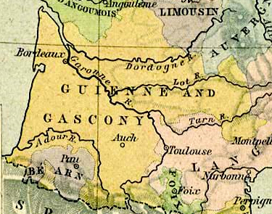
Le Gouvernement de Guyenne et Gascogne
(William R. Shepherd, 1926)
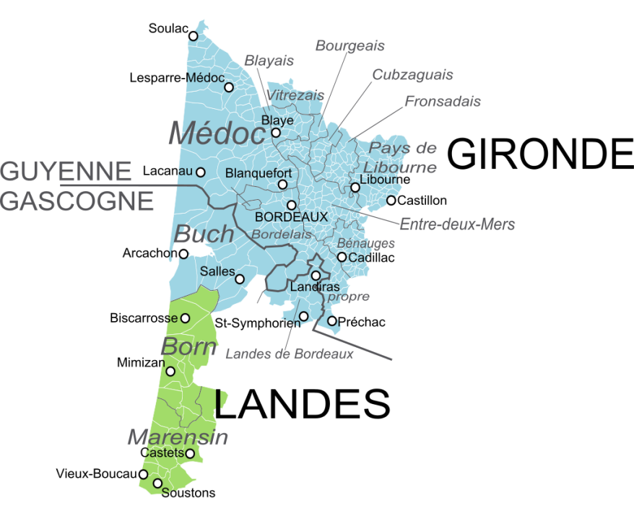
Le Bordelais au XVIIIème siècle (Oie blanche, 2014)
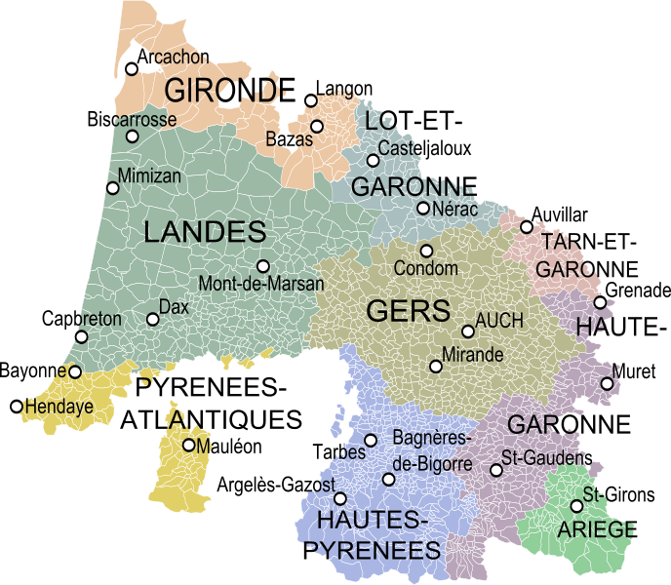
La Gascogne ou aire perçue comme proprement gasconne sous l’Ancien Régime (Oie Blanche, 2014)
Les généralités, aussi appelées intendances, étaient une autre division d’Ancien Régime. Celle de Bordeaux, dont l’intendant le plus connu est Louis-Urbain Aubert de Tourny (1695-1760), fut créée en 1542 et le Born en fit partie jusqu’à sa disparition en 1790. Les Landes y étaient jusqu’en 1716, date de création de la généralité d’Auch, augmentée de l’intendance de Pau en 1751. Elles y furent à nouveau de 1775 à 1784 et de 1787 à 1790. La généralité d’Auch et Pau, dont le plus célèbre intendant est Antoine Mégret d’Etigny (1719-1767), fut démembrée en 1767 avec l’établissement de celle de Bayonne et Pau, laquelle fut supprimée en 1775, puis rétablie en 1767, à nouveau supprimée en 1775, rétablie en 1784 et définitivement démembrée en 1787. Les généralités disparurent en 1790, ainsi que toute l’organisation administrative de l’Ancien Régime.
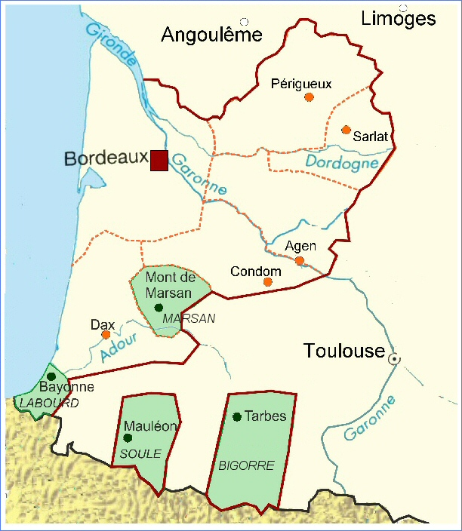
La généralité de Bordeaux
(composée de six pays d’élections et quatre pays d’états. Castang-Coutou, 2015)

Les sénéchaussées étaient des subdivisions des généralités, en tant que circonscriptions administratives, financières et judiciaires. Celle de Tartas, issue du domaine d’Albret, date de 1566. Le Born, d’abord dépendant de Bordeaux, y fut rattaché par Jeanne d’Albret en 1570 puisqu’il avait été dans la seigneurie d’Albret dès la seconde moitié du XIVème siècle. Il y restera jusqu’en 1790. La sénéchaussée de Tartas était comprise à l’intérieur des limites suivantes : Biscarrosse, Sanguinet, Parentis, Ychoux, Liposthey, Pissos, Argelouse, Sore, Callen, Luxey, Le Sen, Labrit, Vert, Garein, Ygos, Ousse, Saint-Yaguen, Meilhan, Carcarès, Tartas, Audon, Onard, Poyanne, Laurède, Saint-Geours-d’Auribat, Gamarde, Poyartin, Clermont enclavé dans Dax, Goos, Préchacq, Pontonx, Laluque, Taller, Castets, Saint-Michel-Escalus, Léon, Soustons, Saint-Geours-de-Maremme, Angoumé, Saas, Saubusse, Saint-Vincent-de-Tyrosse, Saint-Jean-de-Marsacq, Saint-Martin-de-Hinx, Sainte-Marie-de-Gosse, Saint-Laurent-de-Gosse, Saint-Barthélémy, Saint-Martin-de-Seignanx, Saint-Esprit (à l’époque distinct de Bayonne) et Tarnos dont Boucau dépendait encore. Capbreton, Labenne, Saugnacq-et-Muret, Moustey, Biganon, Belhade et Mano étaient des enclaves relevant de Dax. Les paroisses de Haut et Bas-Mauco, dépendantes de Tartas, étaient enclavées dans la sénéchaussée de Saint-Sever.
On lit parfois que Biscarrosse, Parentis et Sanguinet votèrent avec la sénéchaussée de Bordeaux au moment de l’élection des représentants aux états généraux en janvier 1789. Cela semble peu vraisemblable puisque, sur le verbal de la précédente convocation des trois états de la sénéchaussée de Tartas en 1651, les trois villages figuraient bien dans la liste, avec les autres paroisses du Born. Pour la convocation de 1789, Maurice de Chauton a publié une partie des cahiers de doléances de la sénéchaussée de Tartas dans le bulletin de la société de Borda (1905-1906). Ceux du Born manquent mais l’auteur parle du Born entier ayant voté à Tartas. C’est aussi l’avis de Cuzacq et sans doute celui de l’abbé Départ dans un bulletin de 1881.

Les prévôtés étaient le premier degré de la justice royale. Celle de Born fut créée en 1500. On trouve ainsi une carte publiée chez Pierre Mariette en 1646 sur laquelle la prévôté de Born englobe les paroisses de Gujan et de La Teste qui sont distinctes du Médoc, où sont placées Audenge, Lanton, Andernos, Arès, Lège et Le Porge mais aussi du Bordelais qui comprend Le Teich, Biganos, Mios, Salles et Beliet. C’est également le cas d’une carte de Salomon Rogiers ou Rogers, datant de 1619 et qui place le nord du Buch, à partir d’Audenge, en Médoc et le sud, à partir de Biganos, dans les Landes de Bordeaux et la prévôté de Born. Sur cette carte, lesdites Landes de Bordeaux occupent l’espace compris entre la Garonne et l’Adour.
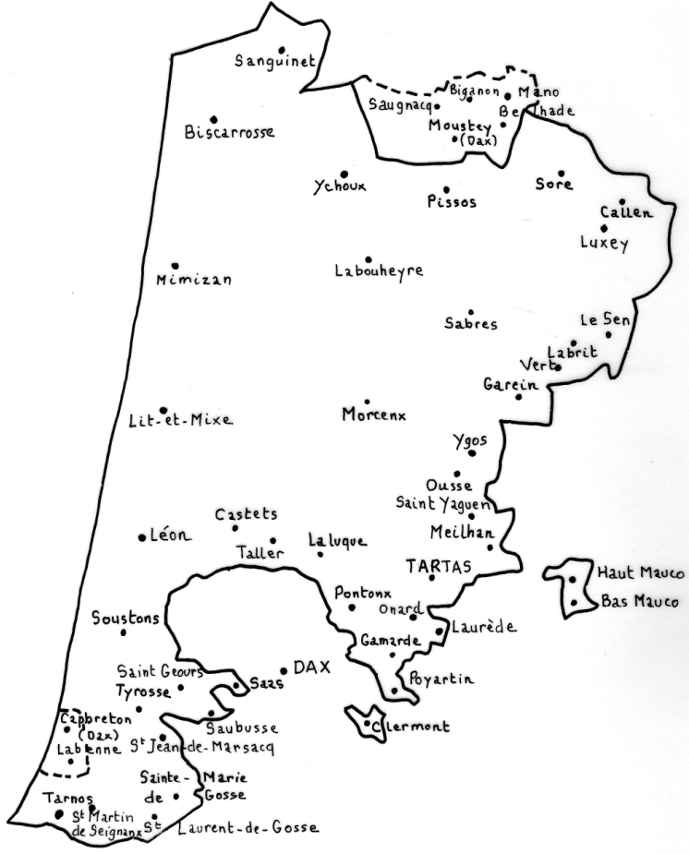
La sénéchaussée de Tartas
(Philippe Lartigue, 2016)
Après la Révolution, l’époque contemporaine
Le Pays de Born appartient au département des Landes depuis 1790. A sa création, la majeure partie ressortissait au district de Tartas, une espèce de continuité après la sénéchaussée, et du canton de Parentis. Ce canton comprenait alors presque toutes les communes du Born sauf Mézos, au canton d’Arjuzanx et Saint-Julien, Uza, Lévignacq au canton de Castets et au district de Dax. Aujourd’hui l’arrondissement de Mont-de-Marsan comprend presque toutes les communes du Born sauf Lévignacq, Saint-Julien et Uza qui ressortissent à celui de Dax. Le rattachement du Born aux Landes correspond, selon Anne Zink, à un état des choses plus ancien et milite en faveur d’une séparation multiséculaire entre Buch et Born. Mais la partie méridionale du Buch, malgré l’évident tropisme bordelais, regarde aussi vers le Born.
Le Pays de Buch à la Gironde, le Pays de Born aux Landes. Les discussions furent âpres et les députés de la généralité de Bordeaux eurent le dernier mot et obtinrent le Bazadais et l’intégralité du Buch, initialement extraits de l’aire d’influence de la capitale girondine dans le premier projet de découpage. Nous savons que Buch et Born sont de deux bassins versants différents et qu’une vaste zone inhabitée et souvent mal drainée de lande humide s’étend sur une vingtaine de kilomètres entre les derniers bourgs du Buch et Sanguinet, le premier du Born. Nous pouvons encore supposer que les Cocosates et les Boiates avaient leur limite à cet endroit et que l’actuelle frontière entre les deux départements en est une réminiscence. Le Pays de Born ressortissait également à Tartas et il formait une conférence ecclésiastique distincte du Pays du Buch. Nous pouvons dire que le Buch, surtout au sud (le captalat et Le Teich), aurait pu être dans le département des Landes et que cela aurait même été logique d’un point de vue de géographie humaine et historique. Ce fut d’ailleurs le premier projet présenté par l’Assemblée nationale constituante et cartographié par Dennequin le 29 septembre 1789. Sur cette carte les communes les plus méridionales de l’actuelle Gironde, au sud d’une ligne diagonale qui court du nord-ouest vers le sud-est en incluant le Teich, Mios, Salles, Belin et Captieux étaient dans le département des Landes. Le nord du Buch, à partir de Biganos, était dans un département nommé Bordelois qui excluait le Bazadais. Sur la carte apparaissent les noms de La Teste, Belin, Captieux, Labrit, Roquefort, Mont-de-Marsan, Cazères-sur-Adour, Tartas et Mimizan. La majeure partie du Marensin y était mais ce département des Landes, première mouture, ne comprenait ni Dax ni toutes les communes au sud d’une ligne Soustons, Montfort, Saint-Sever et Aire qui ressortissaient à une autre division allant approximativement du Labourd et de la Basse-Navarre au Maremne, à la Chalosse et au Tursan. Mais ce n’est pas ce projet que retint l’Assemblée, comme nous le savons. Nous devons souligner que les habitants du Born et de la proche Grande-Lande émigraient souvent vers le Buch réputé plus riche et que les résiniers du Born, ceux de Biscarrosse en particulier, étaient très recherchés à la Teste et employés dans la forêt usagère par les propriétaires testerins. Ce sont sans doute les raisons pour lesquelles le parler gascon de La Teste est marqué par celui des Landes et celui du Born connaît des influences girondines jusqu’à Mimizan.
Le département des Landes fut dans la province ecclésiastique d’Auch, avec les Pyrénées–Atlantiques, les Hautes-Pyrénées et le Gers depuis la Révolution jusqu’en 2002. Il est dans l’évêché d’Aire et de Dax depuis 1790. En effet, les évêchés correspondent aux départements et, désormais, les provinces ecclésiastiques aux régions administratives. Il est dans la circonscription judiciaire de Pau, avec les Pyrénées-Atlantiques et les Hautes-Pyrénées. La région Aquitaine fut créée en 1960 dans le cadre des circonscriptions d’action régionale et, bien que très imparfaite, elle correspondait grossièrement à l’ancienne généralité de Bordeaux. La Nouvelle Aquitaine, aberration administrative et technocratique qui fait fi de l’Histoire et de la simple logique économique et humaine, est née en 2015.
Le Pays de Born est divisé en deux cantons. Celui des Grands Lacs, dont le chef-lieu est Parentis, comprend, pour ce qui est du Born, les communes de Sanguinet, Biscarrosse, Parentis, Gastes et Sainte-Eulalie-en-Born. Celui de la Côte d’Argent, ayant pour chef-lieu Mimizan, comprend toutes les autres communes du Born, Pontenx-les-Forges, Saint-Paul-en-Born, Aureilhan, Mimizan, Bias, Mézos, Saint-Julien-en-Born, Uza et Lévignacq.

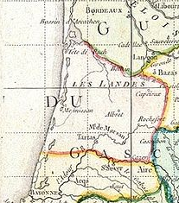
Projet de découpage départemental du 29 septembre 1789
(Dennequin, 1789)

La langue vernaculaire du Born, le gascon
Il existe une différence dialectale entre le Pays de Buch et le Pays de Born. Le premier parle une variété du gascon « clair » et le second une variété du gascon « noir », même si cette remarque doit être relativisée par le fait que les communes de Mios, Salles et Beliet sont du gascon « noir ». Le gascon « noir » couvre grossièrement l’ancien territoire des Tarbelles et assez précisément celui de la sénéchaussée de Tartas. Il faut préciser que le Buch, surtout dans sa partie méridionale, utilise un dialecte de transition entre gascon girondin (bordelais, médoquin) et gascon landais. Le parler de La Teste est même parfois considéré comme landais. La langue vernaculaire traditionnellement parlée en Pays de Born est donc le gascon. La majeure partie de son territoire est dans la zone du gascon central sauf Sanguinet qui est dans celle du gascon intermédiaire (carte p. 31). Au sud Bias, Saint-Julien, Mézos, Uza et Lévignacq ont un degré de gasconité plus élevé. Le Born est entièrement dans l’aire du parler « noir », lequel s’étend depuis Mios et Le Barp jusqu’à Urt et Anglet. Entre Sanguinet et Lévignacq se succèdent trois variantes sous-dialectales de ce gascon « noir ». Sanguinet appartient au gascon « noir » septentrional ou girondin. Biscarrosse, Parentis, Gastes, Sainte-Eulalie, Pontenx, Saint-Paul, Aureilhan et Mimizan sont dans la zone du gascon « noir » central ou grand-landais. Bias, Mézos, Uza, Saint-Julien et Lévignacq dans celle du gascon « noir » méridional de type marensinois. Nous considérons même que cette dernière commune est le centre géographique et linguistique du parler « noir », variété très caractérisée de la langue gasconne.

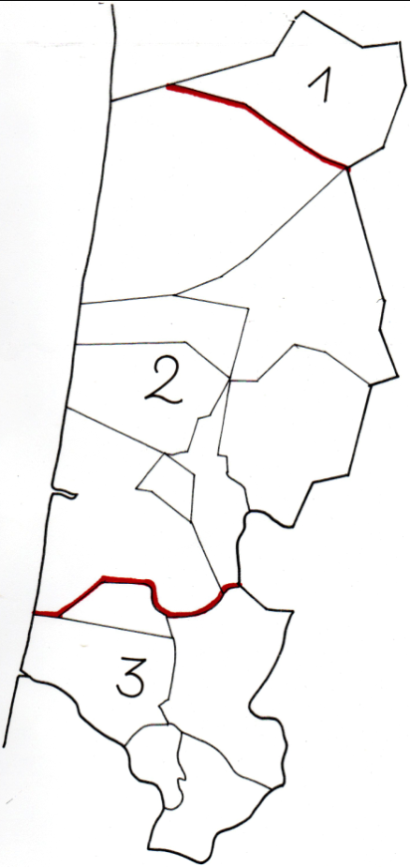
Les variantes sous-dialectales du gascon du Born
gascon noir septentrional (1), gascon noir central (2), gascon noir méridional (3)
(Philippe Lartigue, 2016)
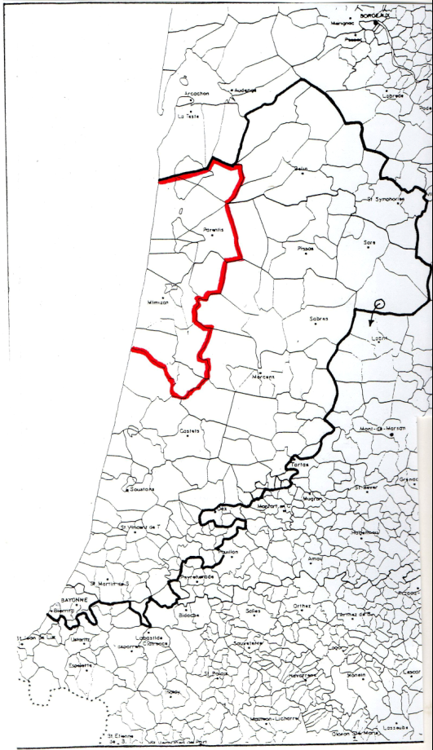
Le Pays de Born dans l’aire du gascon « noir »
(Philippe Lartigue, 2016)
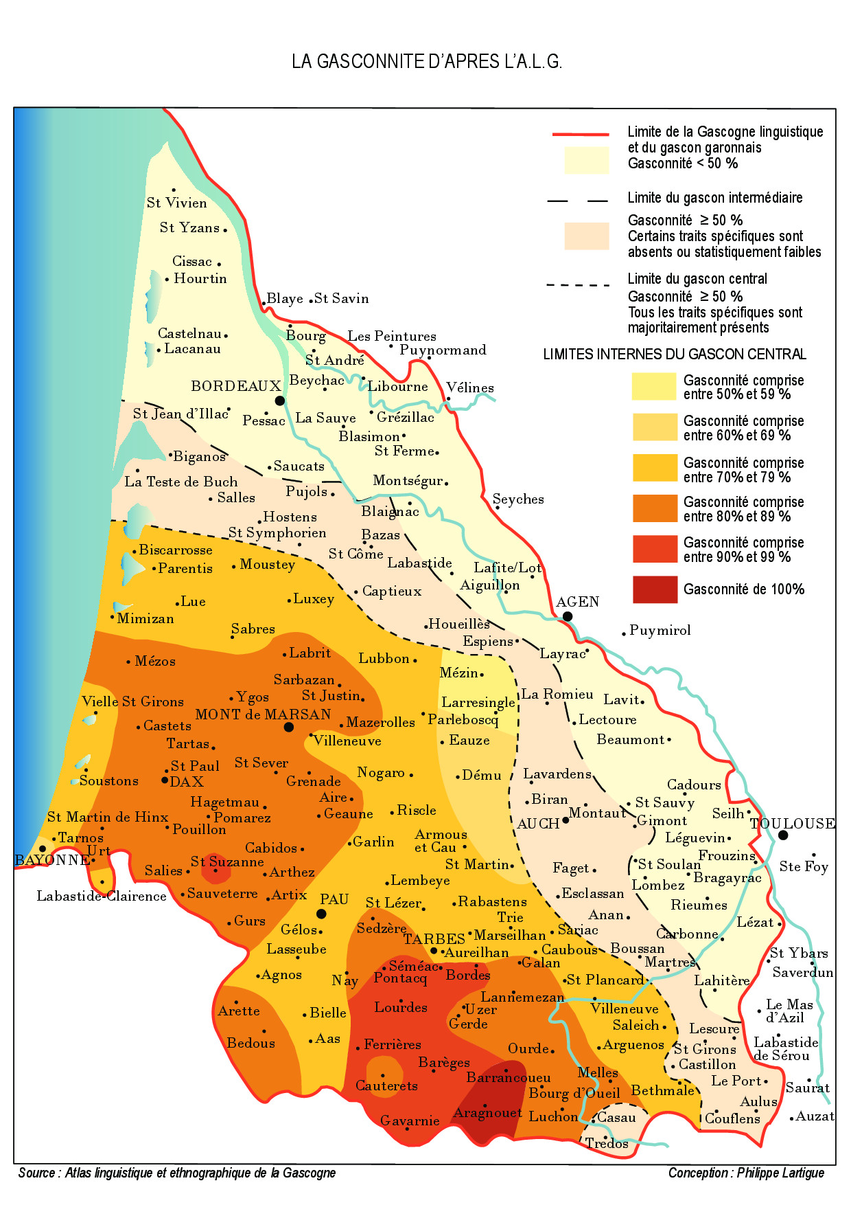Carte du champ gradient de gasconité des dialectes gascons
(d’après l’Atlas linguistique et ethnographique de la Gascogne, 2008)
Conclusion provisoire
Depuis le haut Moyen Âge, le Pays de Born a affronté les siècles et son nom est encore bien connu de ses habitants autochtones. Cependant, les appellations traditionnelles multiséculaires sont de plus en plus absentes quand il s’agit de nommer les entités territoriales et on n’y fait même plus référence. Dans une optique de marketing politique, économique et touristique, les décideurs d’aujourd’hui leur préfèrent des logos, souvent créés par des entreprises de communication qui se rémunèrent grassement. L’ancrage identitaire est souvent perçu par certains comme un signe d’arriération, allant contre une supposée modernité. Pourtant, mille ans d’Histoire ne peuvent pas être balayés d’un revers de main et nous pensons que, bien au contraire, les vieux noms historiques sont porteurs d’une modernité sans cesse renouvelée puisqu’ils sont hors de temps, hors des modes et qu’ils véhiculent les valeurs très positives de l’ancrage identitaire et de la résistance à la dilution globalisée qui menace notre vielle civilisation ainsi que les bases sur lesquelles notre personnalité commune repose. Des Sud-Ouest, il y en a dans toutes les contrées du monde alors qu’il n’y a qu’une seule Gascogne. Des grands lacs, on en trouve en Amérique du nord, en Afrique, en Russie ou en Finlande et les nôtres ne sont pas si grands que ça. Le Pays de Born, il n’y en a qu’un seul et il nous individualise vraiment. Il est unique, vénérable et précieux.

Saint-Julien-en-Born, le phare de Contis
(photo camping La Lette Fleurie)

En guise d’épilogue

Voici une petite carte de politique fiction. Elle représente la grande Vasconie telle qu’elle aurait pu être si, après le décès de Sanche V Guillaume, comte de Vasconie et la défaite de La Castelle, son oncle Sanche III de Navarre n’avait pas laissé le comte de Poitiers s’emparer du duché-comté de Vasconie en 1063.

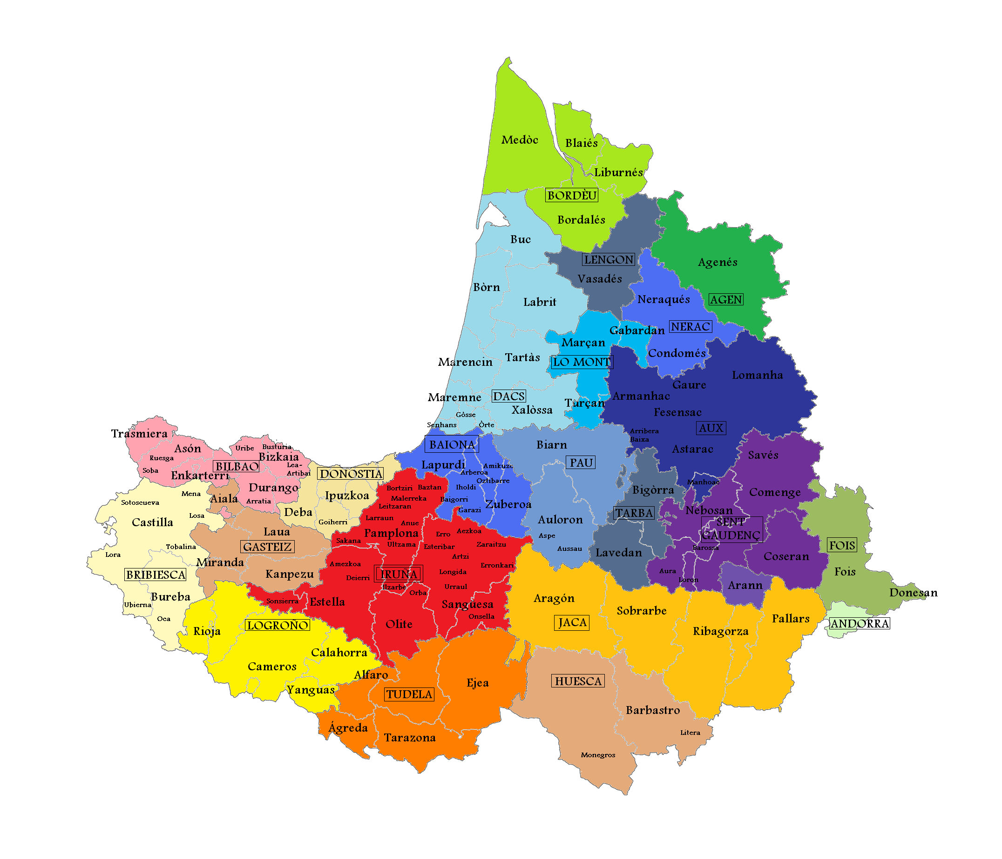
La grande Vasconie divisée en provinces
(Eneko del Castillo, 2008)

ORIENTATIONS BIBLIOGRAPHIQUES
Bost, Jean-Pierre. Dax et les Tarbelles. Actes du 53ème congrès d’études régionales de la fédération historique du Sud-Ouest, Dax et Bayonne, 27 et 28 mai 2000, Talence Maison des Sciences de l’Homme d’Aquitaine, 2001.

Bost, Jean-Pierre. Présence humaine dans la Grande Lande du deuxième âge du fer à la conquête franque. La Grande Lande, histoire naturelle et géographie historique, actes du colloque de Sabres : Editions du CNRS et du Parc naturel régional des Landes de Gascogne, 1981.

Boyrie-Fénié, Bénédicte. Aperçu sur la voie romaine Bordeaux Dax par Salles. Bulletin de la société de Bordas.

Courteault, Paul. Histoire de Gascogne et de Béarn. Paris : Boivin, 360 pages, 1938.
Expilly, Jean-Joseph. Dictionnaire géographique, historique et politique des Gaules et de la France. Éd. de Paris : Desaint et Saillant, 6 volumes in folio, ouvrage inachevé (il va jusqu’à la lettre S), 1762-1770.

Fénié, Bénédicte et Jean-Jacques. Dictionnaire des pays et provinces de France. Luçon : éditions Sud Ouest, 349 pages, 2000.
Lalanne, René. Emprise du Camin Arriaou. Bulletin de la Société de Bordas. 1978.

Lartigue, Philippe. Petit atlas linguistique de la Grande-Lande. Biscarrosse, inédit, 168 pages + minutes de l’enquête orale 257 pages, 1992.
Lartigue, Philippe. Le vocalisme du gascon maritime. D.E.A. de Sciences du Langage, Université de Toulouse-Le Mirail, 164 pages, 2004.

Lartiga, Halip. Gascogne, langue et indentité. Orthez, Per Noste Editor, 144 pages, 2010.
Longnon, Auguste. Atlas historique de la France depuis César jusqu’à nos jours. Hachette, 1885.
Luchaire, Achille. Les origines linguistiques de l’Aquitaine. Pau : Imprimerie et lithographie Véronèse,
1877.
Maurin, Bernard. 3000 ans sous les eaux, vingt ans de fouilles archéologiques dans le lac de Sanguinet. Ed. Gaïa, 1998.

Rohlfs, Gerhard. Le gascon: études de philologie pyrénéenne. Tübingen, Pau : Max Niemeyer Verlag,
Marrimpouey, 252 page, 1977.
Séguy, Jean. Atlas linguistique et ethnographique de la Gascogne (6 tomes). Paris : C.N.R.S. Tome I, cartes 1-219 ; tome II, cartes 220-562 ; tome III, cartes 563-1092 ; tome IV, cartes 1093-1608 ; tome V (verbe) fasc. I, cartes 1609-2063 ; fasc. II, commentaires, 305 pages ; tome VI cartes 2066-2531 + notice explicative 32 pages + chemise des matrices dialectométriques, 1954-1973.
Tartière, Henri. Inventaire sommaire des archives départementales antérieures à 1790, Landes. Paris, imprimerie et librairie administratives de Paul Dupont, 1868.
Zink, Anne. Pays ou circonscriptions, les collectivités territoriales de la France du Sud-Ouest.
Publications de la Sorbonne, Paris, 2000.

Page de couverture. Maison traditionnelle du Born à Pontenx (photo Philippe Lartigue) et ancienne église de Bias en 1897 (photo Félix Arnaudin).

C’est le nom de la langue basque en basque. Un bascophone est nommé euskaldun = euskara + dun, ce qui signifie littéralement « celui qui possède la langue basque ».
Nom masculin. En linguistique, c’est quand une langue en influence une autre tout en étant supplantée. Le substrat du gascon est ce qui reste de l’aquitain, qu’on appelle aussi proto-basque, et qui caractérise notre idiome par rapport aux autres langues romanes. Le gascon est donc une langue aquitano-romane et pas gallo-romane.
« A la nouvelle de ce combat, la plus grande partie de l’Aquitaine se soumit à Crassus et envoya spontanément des otages. Parmi ces peuples étaient les Tarbelles, les Bigerrions […] les Vocates, les Tarusates, les Elusates […] les Ausques […] les Sibuzates, les Cocosates… ». Jules César, La Guerre des Gaules, III, 27.
Le Brassenx est un petit pays landais situé dans la région de Morcenx et Arjuzanx. Le Maremne est à l’extrême sud du littoral landais, vers Capbreton, Tosse et Saint-Geours-de-Maremne. Le Marensin est entre le Born et le Maremne, autour de Lit-et-Mixe, Vieux-Boucau, Taller et Castets.
Peuplée par les tribus aquitaines non celtes.
Le gascon « noir » est une variété de gascon parlée depuis le sud-ouest de la Gironde jusqu’à Bayonne, Biarritz et Anglet. Sa caractéristque principale est la prononciation [oe/eu] de ce qui est prononcé [é] en gascon « clair ».

